VIOEDU ĐẤU TRƯỜNG TOÁN HỌC LỚP 1

I: Các số từ 0 đến 10
Các số 1,2,3
Câu 1: Hãy điền số thích hợp vào ô trống
Trong hình có … quả bí ngô
Câu 2: Hãy điền đáp án thích hợp để điền vào chỗ trống
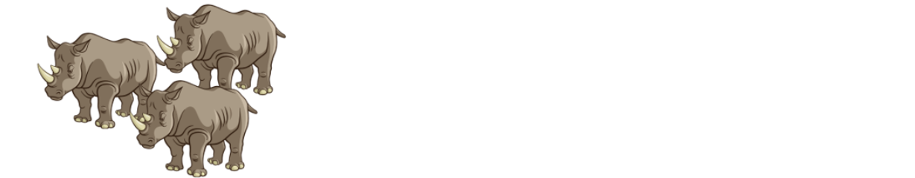
Hình trên có … con tê giác
Câu 3: Chọn tất cả các đáp án đúng
Nhận xét nào dưới đây đúng
Hình A có ba quả cam B. Hình B có hai quả cam
C. Hình B có ba quả cam D. Hình C có ba quả cam

Câu 4: Chọn đáp án đúng
Nhận xét “ Hình trên có 1 cái bánh” đúng hay sai
Đúng B. Sai
Câu 5: Bạn hãy chọn đáp án đúng
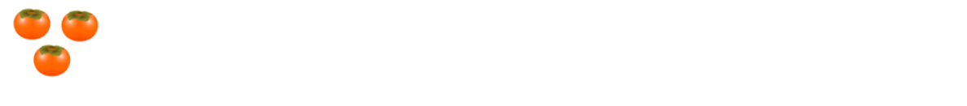
Bạn Mạnh nói: Hình trên có 3 quả cam
Bạn Mạnh nói đúng hay sai
A, Đúng B, Sai
Câu 6: Điền số thích hợp vào chỗ chấm
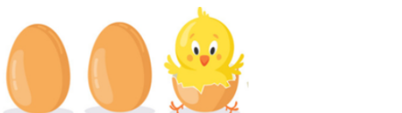
Trong hình dưới đây có … quả trứng chưa nở
Câu 7: Điền số thích hợp vào ô trống
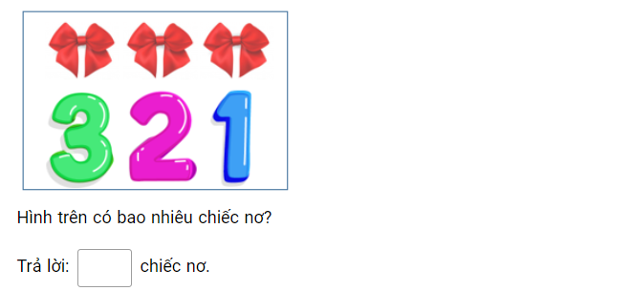
Câu 8: Chọn đáp án đúng
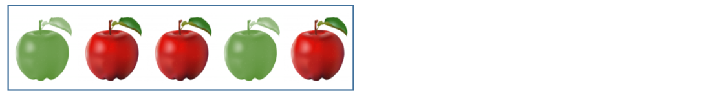
Hình trên có bao nhiêu quả táo
A, 5 B, 6 C, 7
Câu 9: Hãy chọn tất cả các đáp án đúng
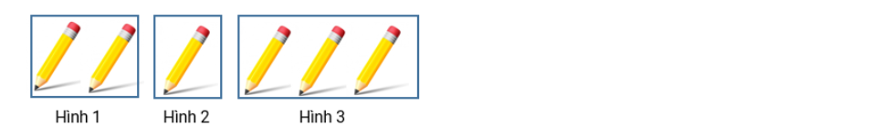
Câu nào dưới đây đúng
A, Hình 1 có hai cái bút
B, Hình 2 có hai cái bút
C, Hình 3 có ba cái bút
Câu 10: Điền số thích hợp vào ô trống
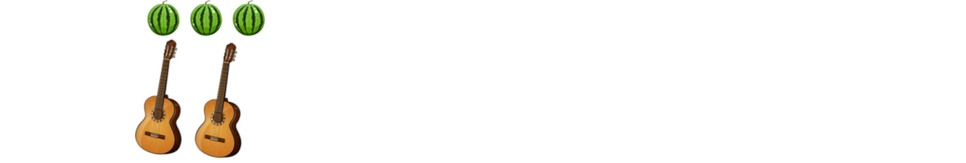
Trong hình có bao nhiêu quả dưa hấu? Có bao nhiêu cây đàn ?
Trả lời: Có … quả dưa hấu và … cây đàn
Câu 11: Cho hình vẽ
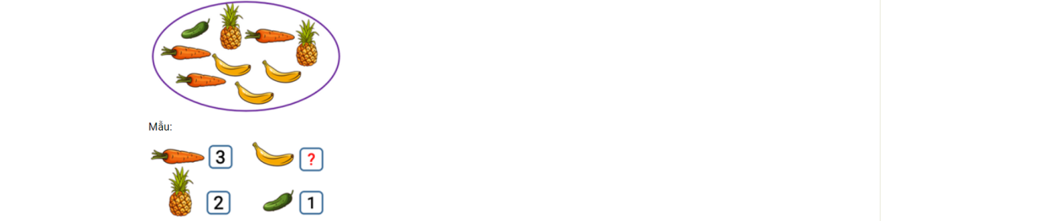
Số thích hợp cần điền vào dấu hỏi chấm là …

Câu 12: Chọn đáp án đúng
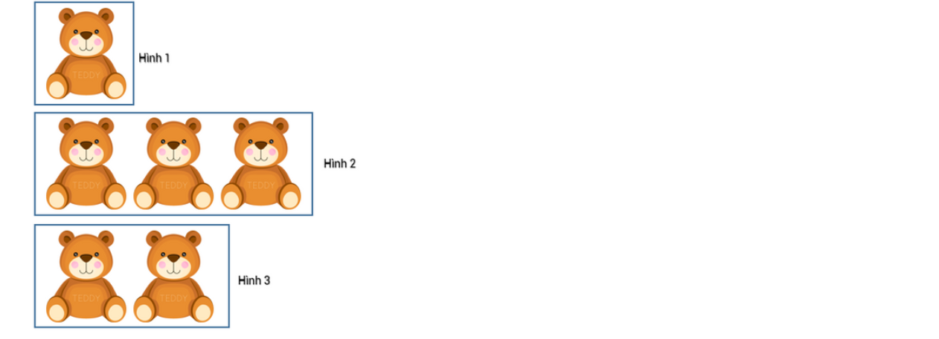
Hình nào có 1 gấu bông
A, Hình 1 B,Hình 2 C, Hình 3
Câu 13: Điền vào chỗ chấm
Trong hình dưới đây có … quả trứng đã nở
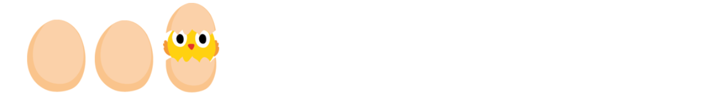
Câu 14: Hãy chọn tất cả câu trả lời đúng
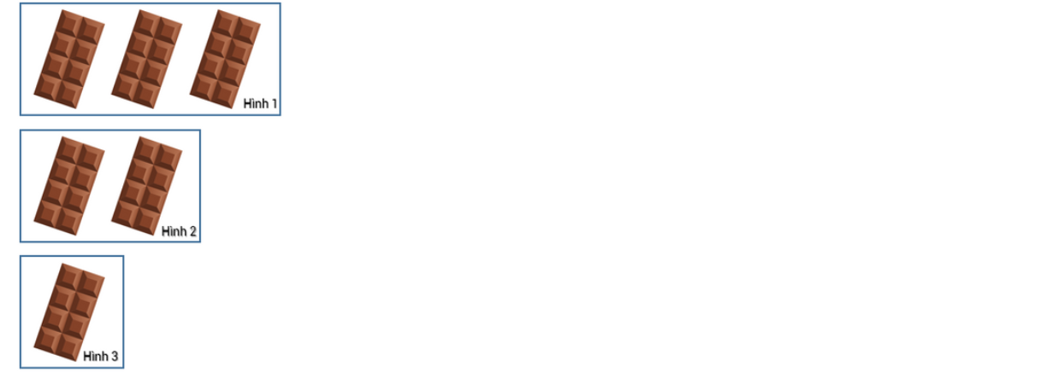
A, Hình 1 có ba thanh sô cô la B, Hình 2 có hai thanh sô cô la
C, Hình 3 có ba thanh sô cô la
Câu 15: Hãy chọn đáp án đúng
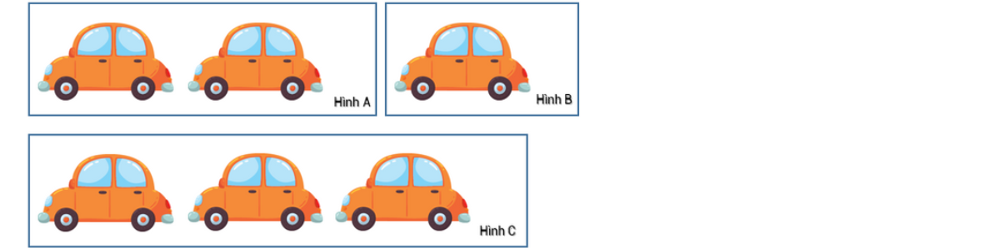
Trong hình vẽ, hình nào có 3 ô tô
A, Hình A B, Hình B C, Hình C
Câu 16: Chọn đáp án đúng
Có bao nhiêu hình có 1 con cáo
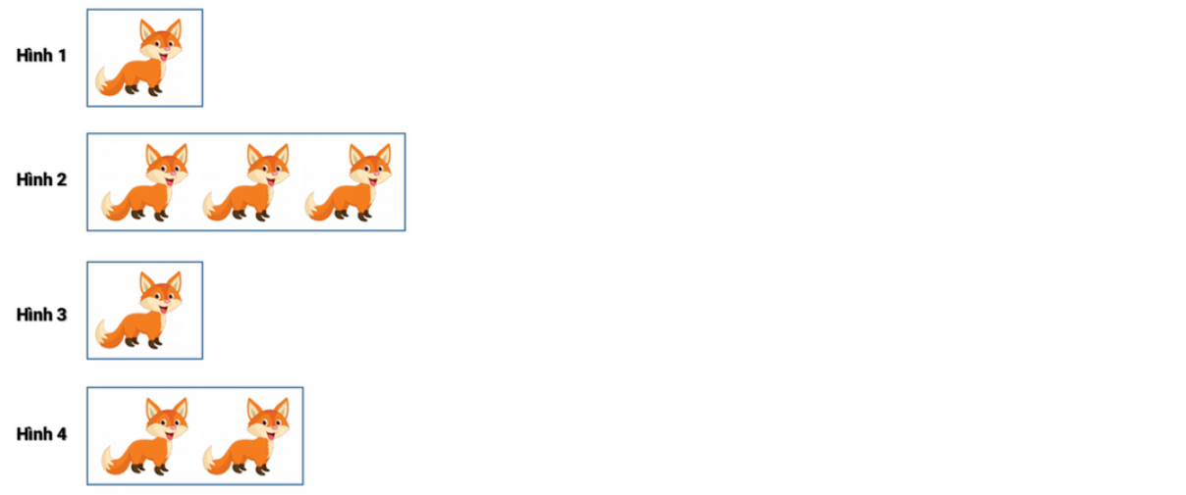
A, 1 hình B, 2 Hình C, 3 Hình
Câu 17: Dưới đây có bao nhiêu hình có 2 bông hoa
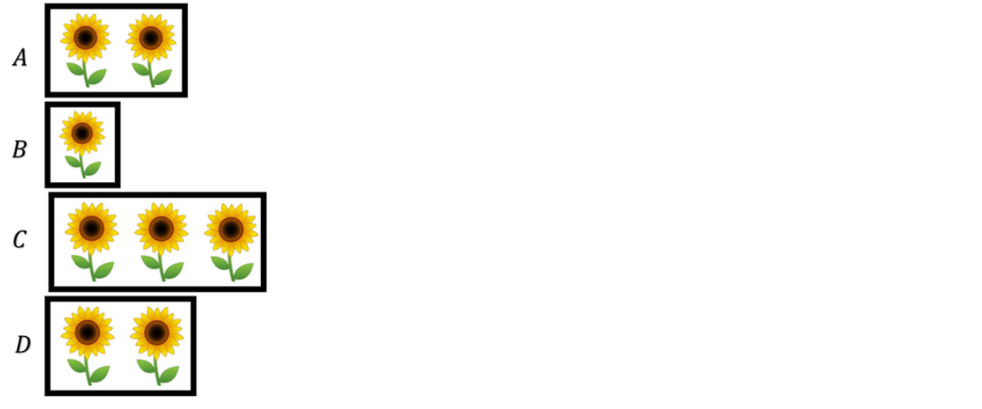
A, 1 Hình B,2 Hình C, 3 Hình
Câu 18: Có bao nhiêu hình có 3 bông hoa
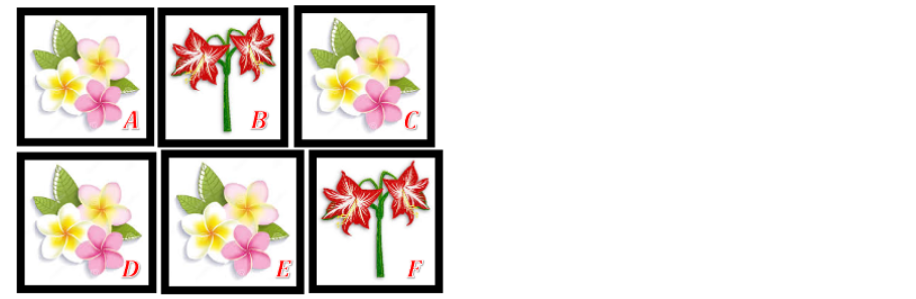
A, 2 Hình B, 4 Hình C, 3 Hình D, 1 Hình

Câu 19: Dưới đây có bao nhiêu hình có 3 con cá
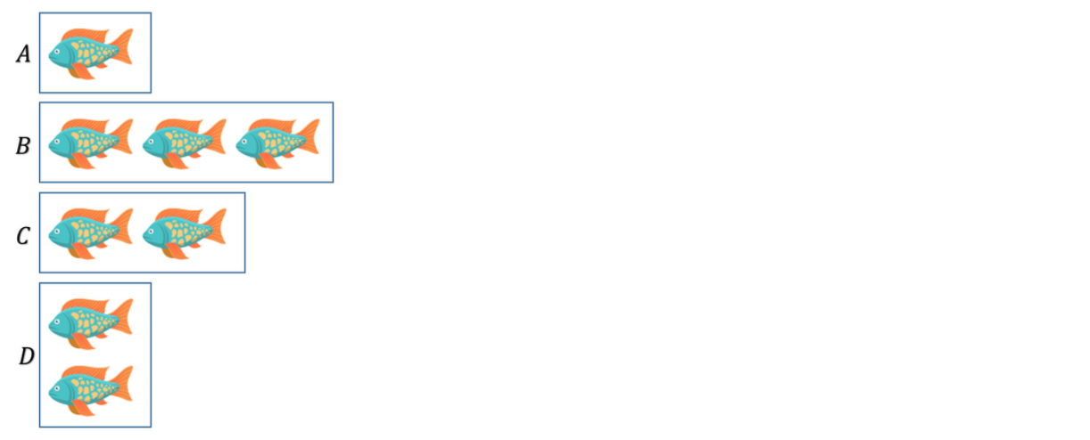
A, 1 Hình B, 2 Hình C, 3 Hình
Câu 20: Có bao nhiêu hình có 2con hổ
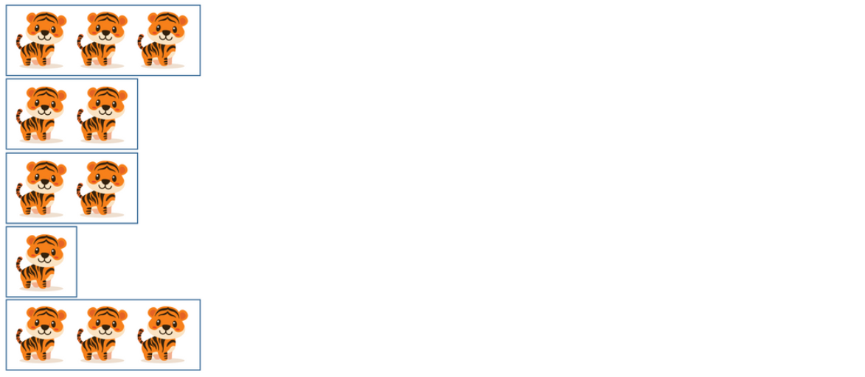
A,2 Hình B, 3 Hình C, 1 Hình
Câu 21: Điền số vào chỗ chấm
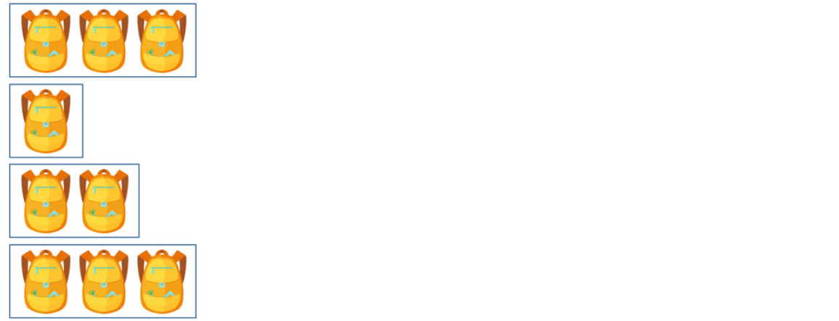
Có … hình có 3 cái cặp
Câu 22: Trên đĩa có bao nhiêu con tôm
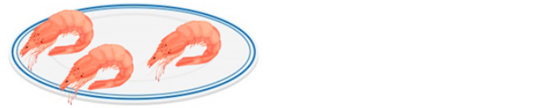
Trên đĩa có … con tôm
Câu 23: Hình dưới có bao nhiêu con cá nằm trong khung
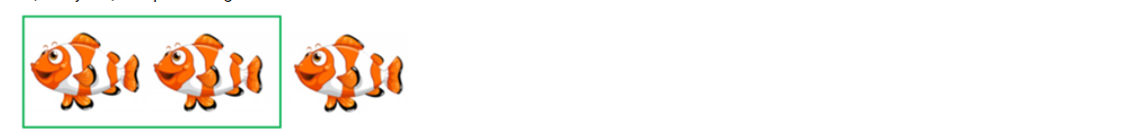
A, 2 CON B, 1 CON C, 3 CON
Câu 24: Trong hình dưới đây có bao nhiêu con thỏ
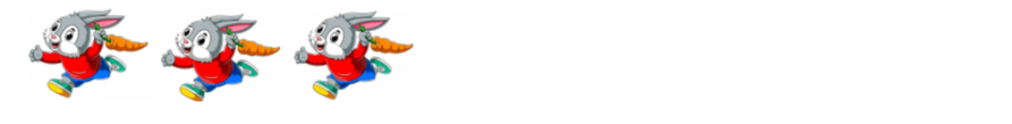
A, 2 CON B, 1 CON C 3 CON
Câu 25: Chọn đáp án đúng
Bạn Hà cầm trên tay mấy quả táo
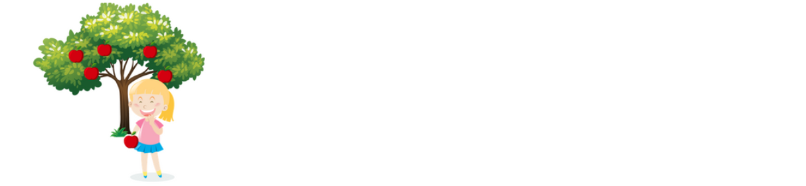
A, 1 B, 2 C,3 D,4
Câu 26: Điền số thích hợp vào chỗ trống

Hình trên có … quả chuối
Câu 27: Chọn đáp án đúng

Trên hình có mấy quả xoài 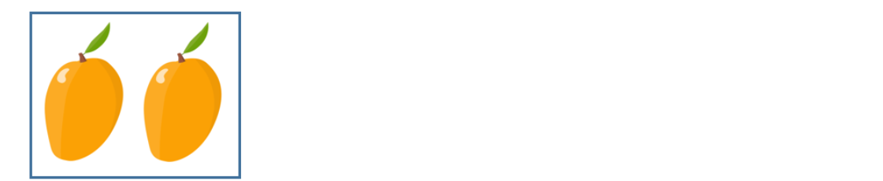
A, 2 B,3 C,4
Câu 28: Chọn đáp án đúng
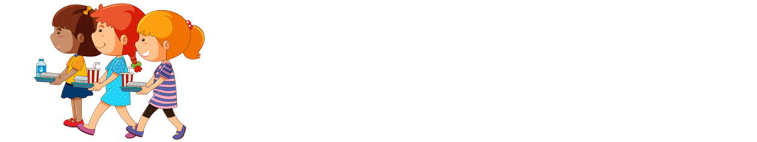
Trên hình có mấy bạn nhỏ
A, 3 B,2 C, 4
Câu 29: Điền số thích hợp vào ô trống
Trong hình sau có bao nhiêu quả bóng
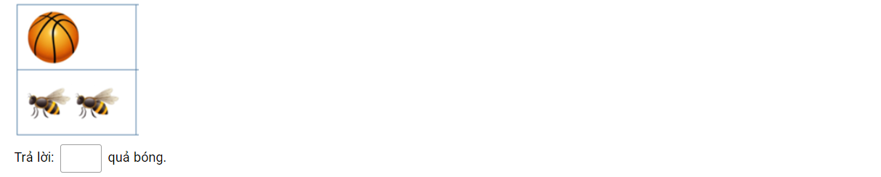
Câu 30: Điền số thích hợp vào ô trống
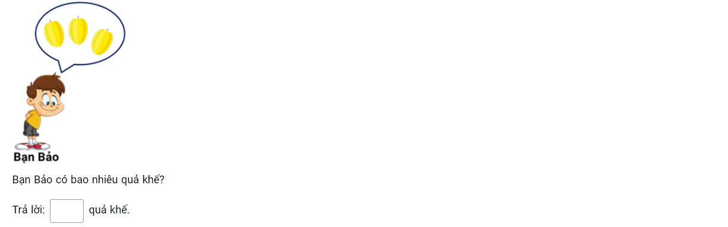Câu 31: Điền số thích hợp vào ô trống
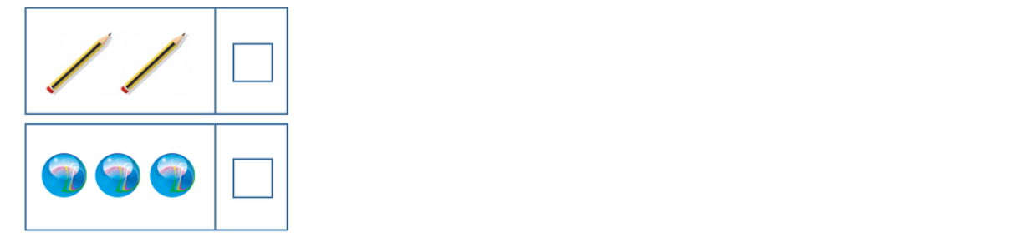
Số chiếc bút là … số bi là …
Câu 32: Hãy chọn tất cả đáp án đúng
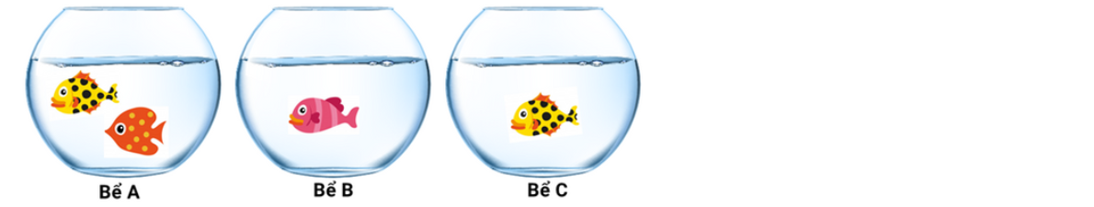
Trong các bể cá trên, bể cá nào có một con cá
A, Bể A B, Bể B C, Bể C
Câu 33: Hãy chọn tất cả các đáp án đúng
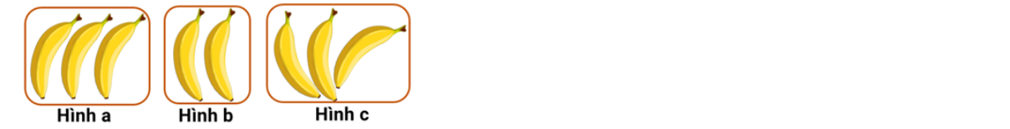
Trong các hình trên hình nào có 3 quả chuối
A, Hình a B, Hình b C, Hình c
Câu 34: Hãy chọn đáp án đúng
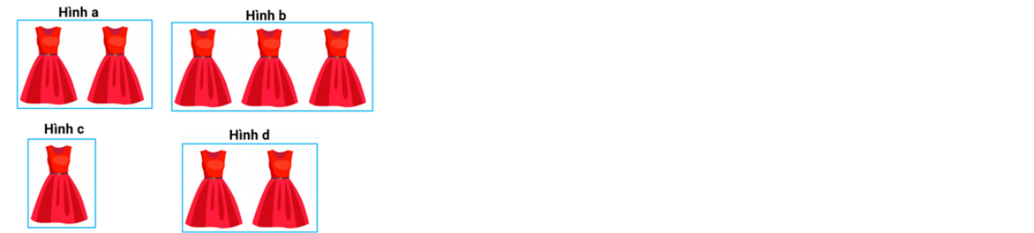
Trong các hình dưới đây,có bao nhiêu hình có 2 chiếc váy
A, 1 Hình B,2 Hình C, 3 Hình D, 4 Hình
Câu 35: Cho hình vẽ dưới đây
Khẳng định nào dưới đây đúng
A, Từ trái sang phải,đĩa thứ nhất có hai quả dâu tây
B, Từ trái sang phải,đĩa thứ hai có ba quả đào
C, Từ trái sang phải, đĩa thứ nhất có 2 quả đào
D, Từ trái sang phải, đĩa thứ hai có 2 quả đào
Câu 36: Điền số thích hợp vào ô trống
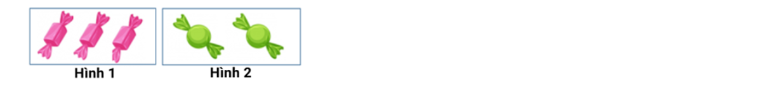
Hình 1 có … cái kẹo, Hình 2 có … cái kẹo
Câu 37: Chọn câu trả lời đúng( có thể chọn nhiều đáp án )
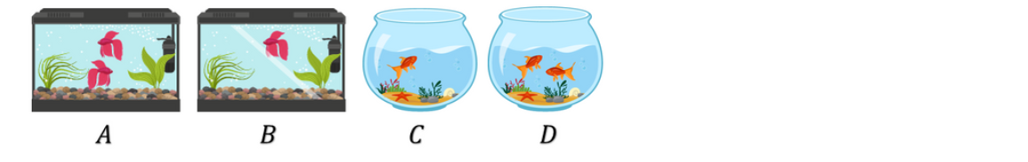
Trong bốn bể cá trên, bể cá nào có 2 con cá
A, Bể A, B, Bể B C, Bể C D, Bể D
Câu 38: Chọn đáp án đúng để điền vào ô trống
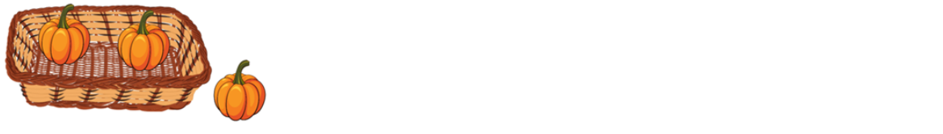
Trong hình có … quả bí trong rổ

B: Các số 456
Câu 1: Bạn Hãy chọn đáp án đúng
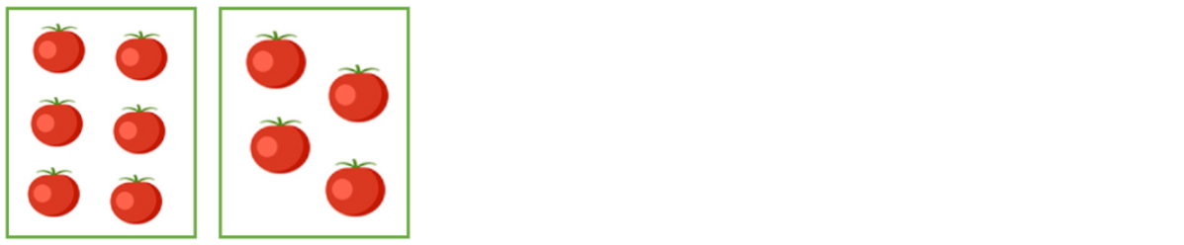
Hình trên thể hiện phép so sánh: 6>3 đúng hay sai
A,Đúng B, Sai
Câu 2:Bạn hãy chọn đáp án đúng

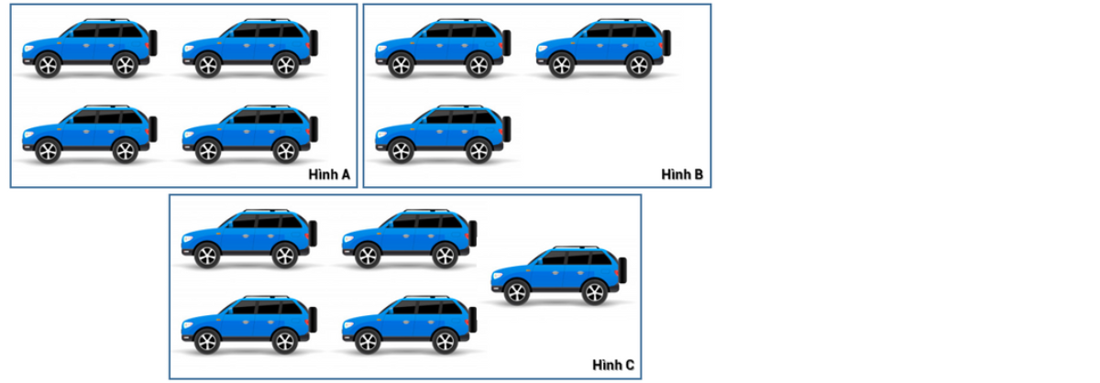
Hình nào có 4 chiếc ô tô
A, Hình A B, Hình B C,Hình C
Câu 3: Điền số vào chỗ chấm
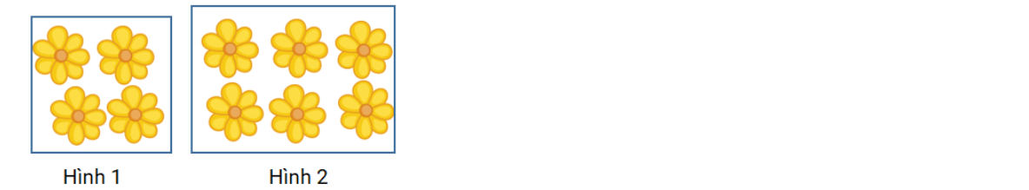
Hình trên thể hiện phép so sánh 4 < …
Câu 4: Hãy điền đáp án đúng vào chỗ chấm
6 = …
Câu 5: Điền vào chỗ chấm
Hình dưới có … chậu hoa
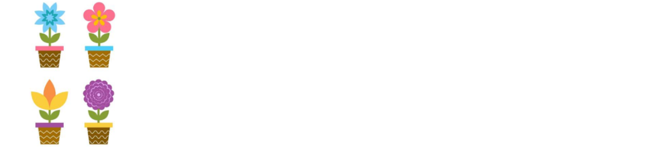
Câu 6: Chọn đáp án thích hợp để điền vào chỗ trống
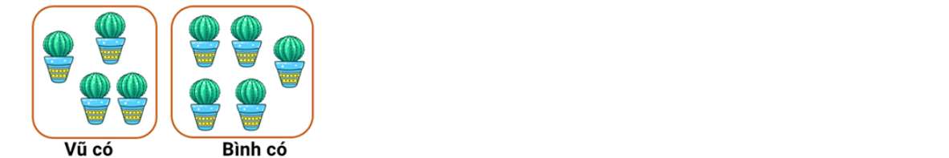
Từ hình trên bạn có 5 chậu cây là bạn …
Câu 7: Điền số thích hợp vào chỗ chấm
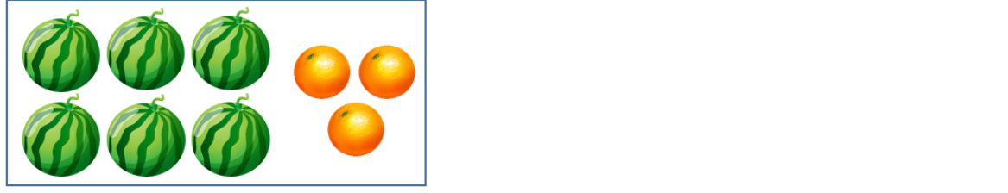
Trong hình có … quả dưa hấu… quả cam
Câu 8: Hãy chọn đáp án đúng
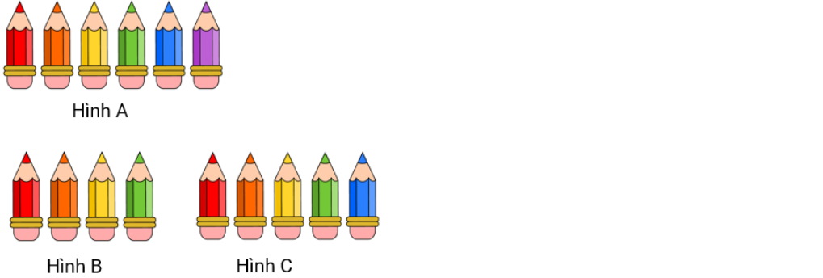
Câu nào dưới đây đúng?
A, Hình A có 6 cái bút chì
B, Hình B có 7 cái bút chì
C, Hình C có 4 cái bút chì
Câu 9: Điền số thích hợp vào chỗ chấm
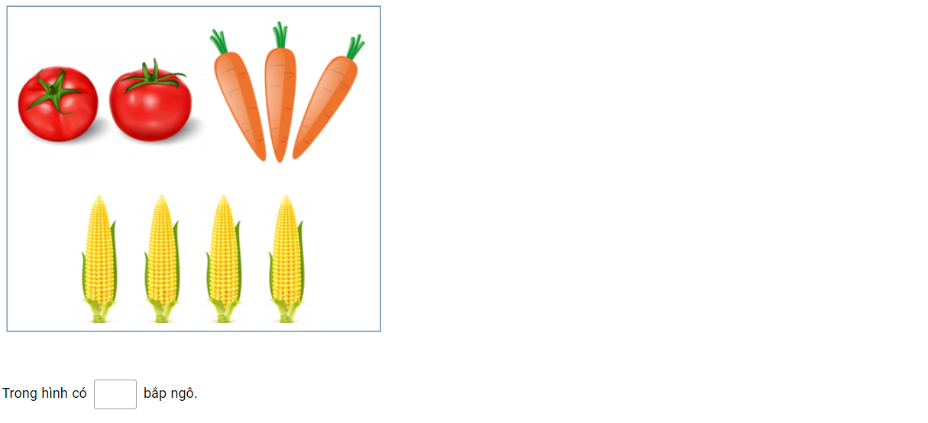
Câu 10: Hãy kéo đáp án vào chỗ trống để có cách đọc đúng cho số 2 và 5
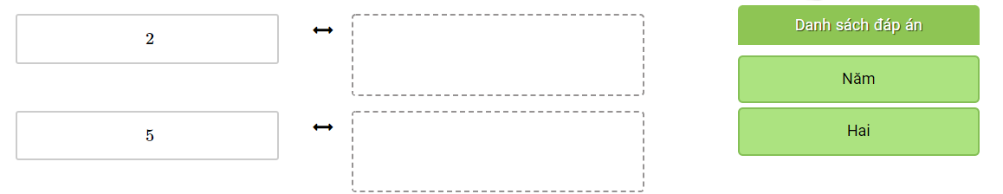
Câu 11: Hãy chọn đáp án đúng
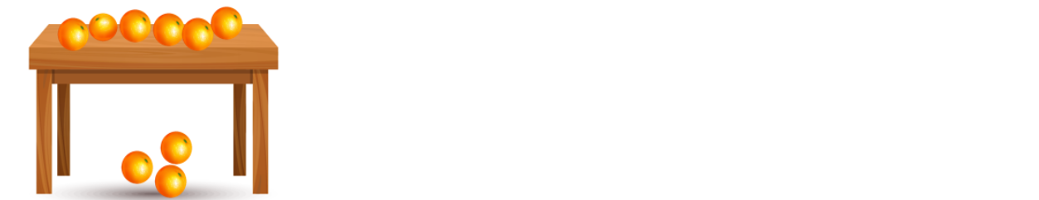
Có bao nhiêu quả cam ở trên bàn
A, 5 B,6 C,4
Câu 12: Điền số thích hợp vào ô trống
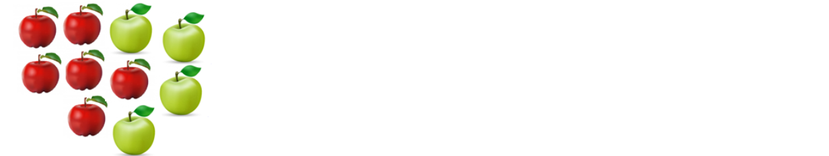
Trong hình có … quả táo màu xanh, … quả táo màu đỏ
Câu 13: Phép so sánh nào dưới đây đúng
4 < 6 4 = 6 C. 4 > 6
Câu 14: Điền số thích hợp vào ô trống
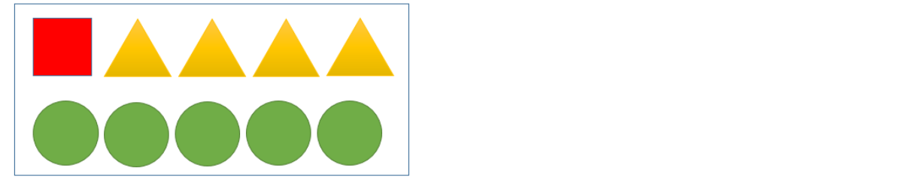
Trong hình có … hình tròn
Câu 15: Hãy quan sát hình dưới đây và chọn đáp án đúng
Có thể chọn nhiều đáp án
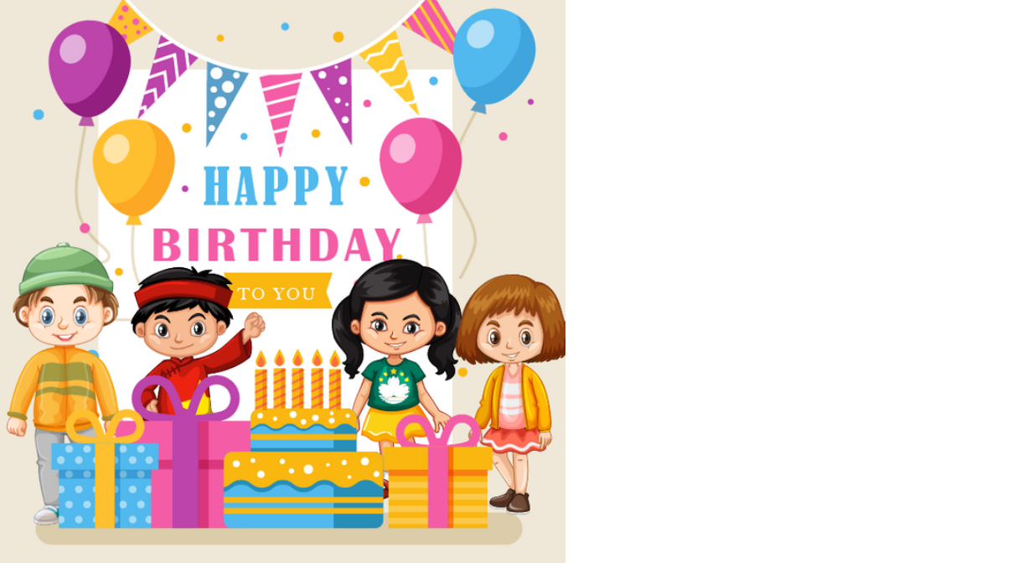
A, Trong hình có 1 quả bóng B, Trong hình có 4 quả bóng
C, Trong hình có 3 hộp quà C,Trên chiếc bánh có 2 cây nến
Câu 16: Cho bài tập điền số thích hợp vào dấu hỏi chấm
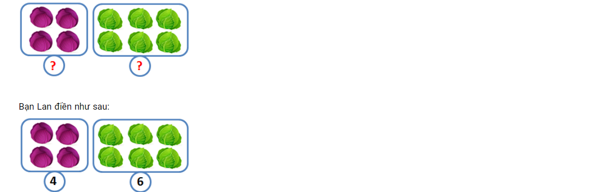
Bạn Lan điền đúng hay sai
A, ĐÚNG B, SAI
Câu 17: Điền số thích hợp vào chỗ trống
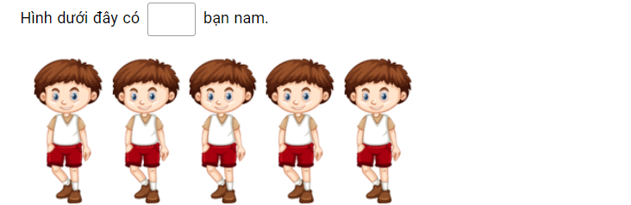
Câu 18: Hãy chọn đáp án đúng
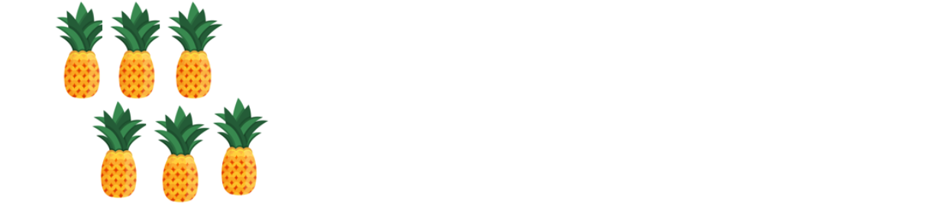
Trong hình có bao nhiêu quả dứa
A, 6 B, 5 C, 4
Câu 19: Hãy chọn đáp án đúng
Trong hình có bao nhiêu quả táo
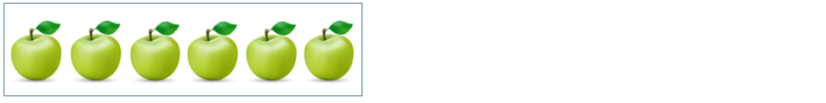
A, 5 B, 6 C,7
Câu 20: Điền đáp án đúng vào ô trống
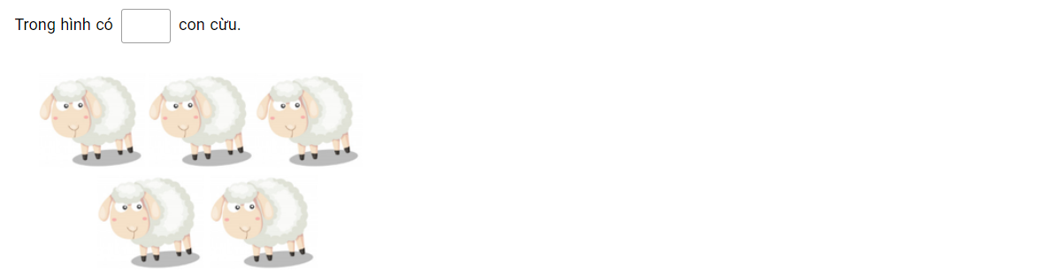
Câu 21: Trong hình sau có bao nhiêu quyển vở

A, 6 B, 7 C, 4
Câu 22: Hình nào dưới đây có 5 chiếc bánh
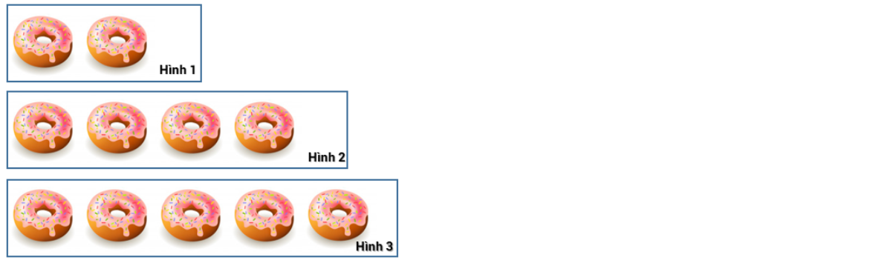
A, HÌNH 1 B, HÌNH 2 C, HÌNH 3
Câu 23: Hãy kéo đáp án vào ô trống để được số con cừu có trong mỗi hình
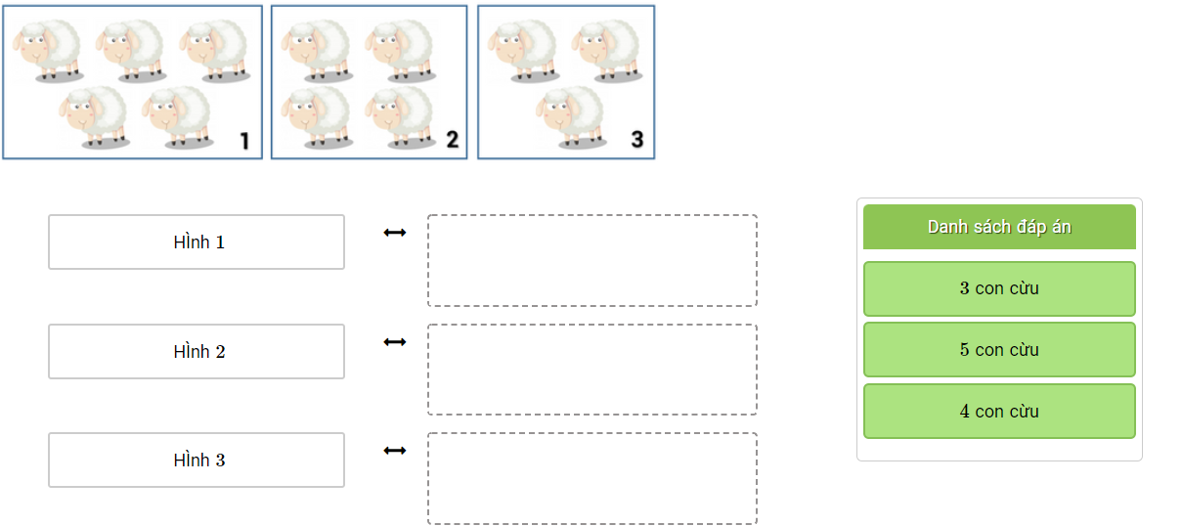
Câu 24: Bạn Lâm điền số tương ứng với cách đọc như sau
Bạn Lâmlàm đúng hay sai
A,Đúng B, Sai
Câu 25: Hãy điền số thích hợp vào chỗ chấm
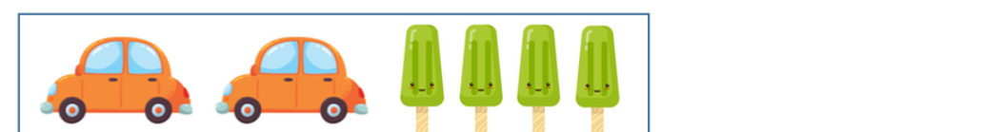
Hình trên có … chiếc ô tô và có … que kem
Câu 26: Hãy chọn đáp án đúng
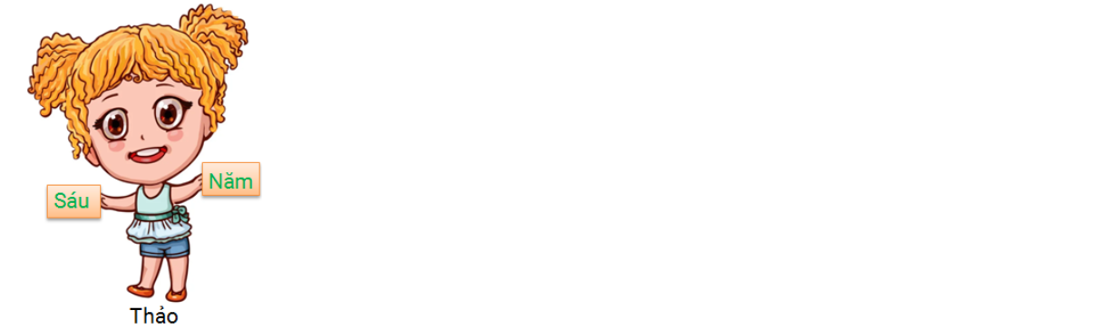
Số bên tay trái của bạn Thảo có cách viết là
A, 6 B, 5 C,7
Câu 27: Chọn đáp án đúng
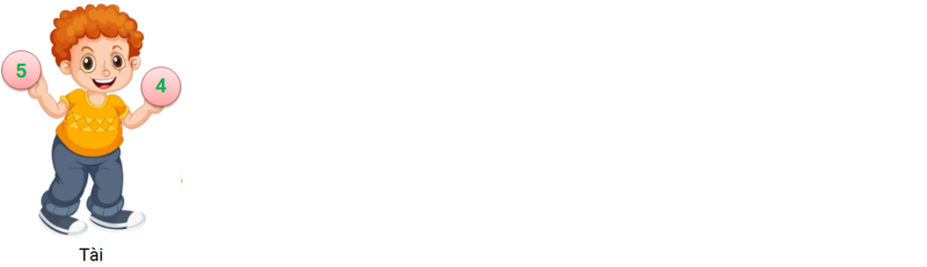
Số bên tay phải của Tài có cách đọc là
A, Năm B, Sáu C, Bốn
Câu 28: Hãy chọn đáp án đúng
Trong hình sau có … hình thể hiện số 6
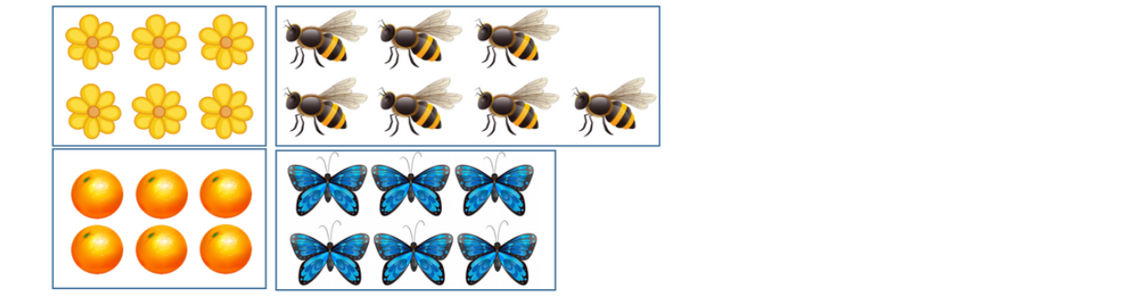
Câu 29: Trong hình có 5 chiếc quần
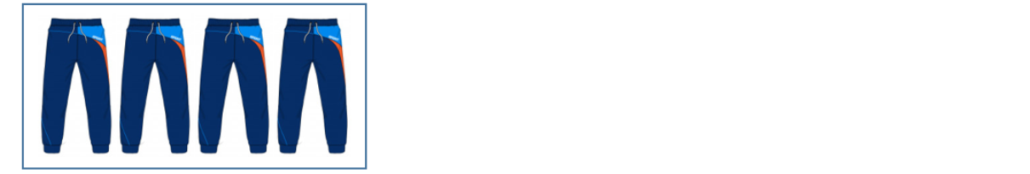
Phát biểu trên đúng hay sai
A, ĐÚNG B, SAI
Câu 30: Tro ng hình trên có bao nhiêu chấm tròn
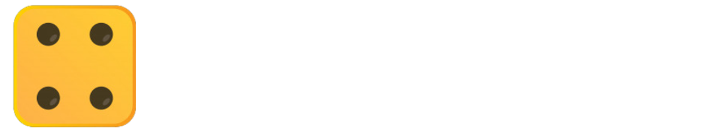
A, 2 B, 3 C, 4 D, 5
Câu 31: Điền số thích hợp vào ô trống
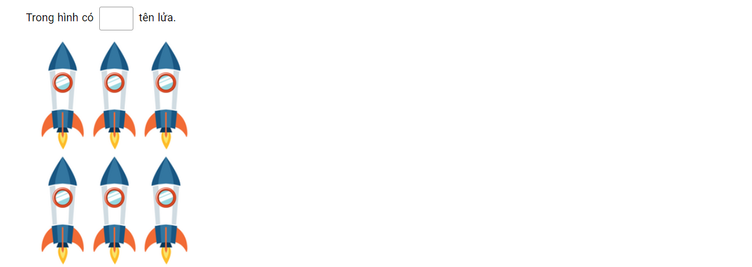
Câu 32: Chọn đáp án đúng
Hình dưới có bao nhiêu cây đàn
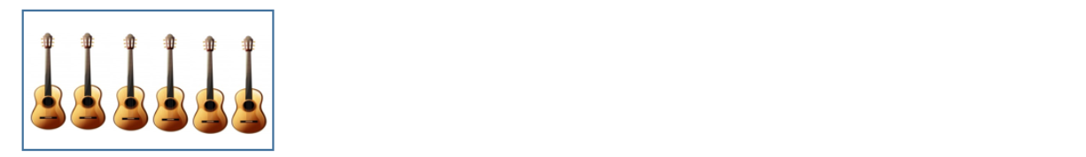
A, 5 B, 6 C, 7
Câu 33: Trong hình dưới có bao nhiêu bạn nhỏ chơi với nhau
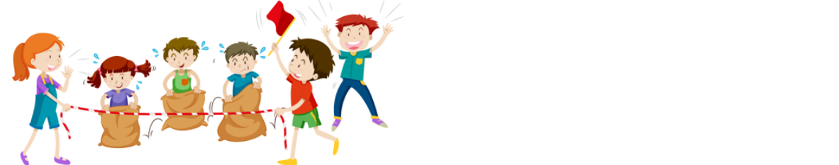
A, 5 B, 6 C, 7
Câu 34: Số dưới hình được đọc là

A, Sáu B, Năm C, Bảy
Câu 35: Trong hình dưới có bao nhiêu bó hoa
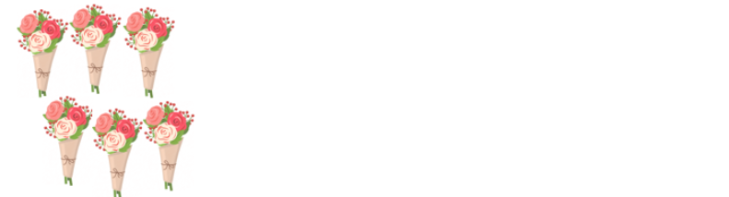
A, 5 B,6 C, 7
C: CÁC SỐ 7,8,9
Câu 1: Trong hình có bao nhiêu quả cà chua
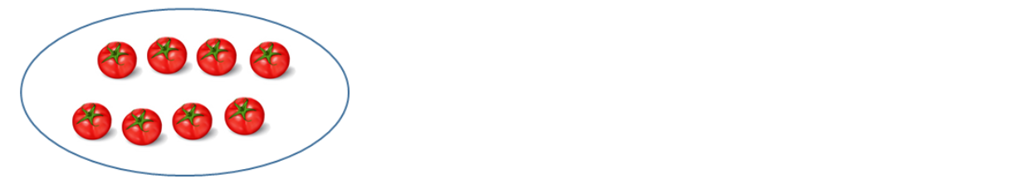
A, 8 B, 7 C, 9
Câu 2: Hãy chọn đáp án đúnG
Có bao nhiêu chiếc ô tô trong hình
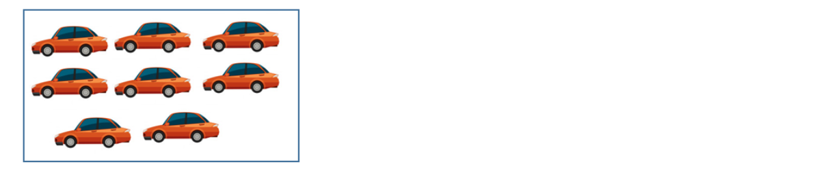
A, 8 B, 7 C, 9
Câu 3: Điền số thích hợp vào ô trống
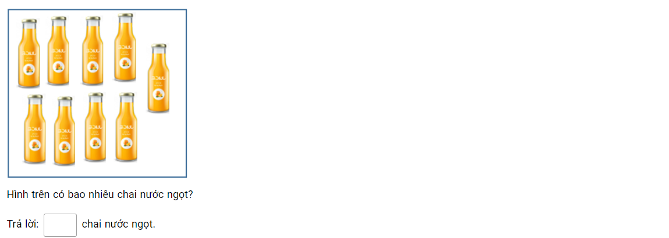
Câu 4: Hãy chọn đáp án đúng
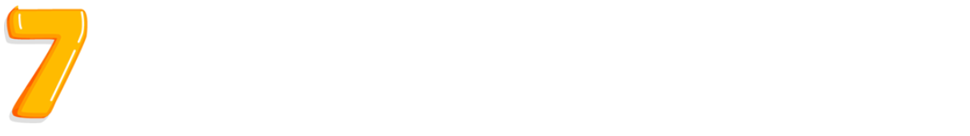
Số trong hình được đọc là
A, SÁU B,BẢY C, TÁM
Câu 5: Điền số thích hợp vào ô trống
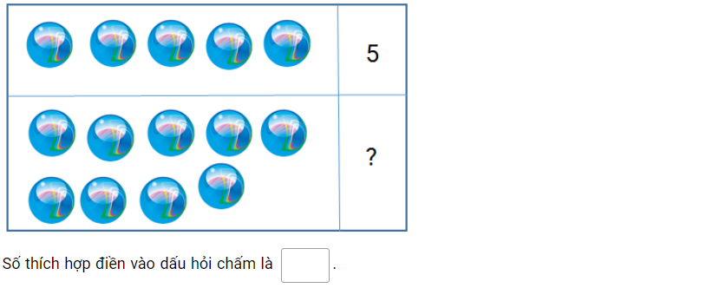
Câu 6: Hãy chọn đáp án đúng
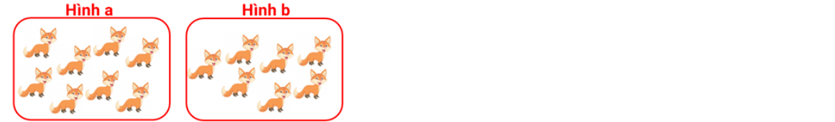
Bạn Dung nói: Cả hai hình có 8 con cáo
Bạn Dung nói đúng hay sai
A,Đúng B, Sai
Câu 7: Hãy chọn đáp án đúng
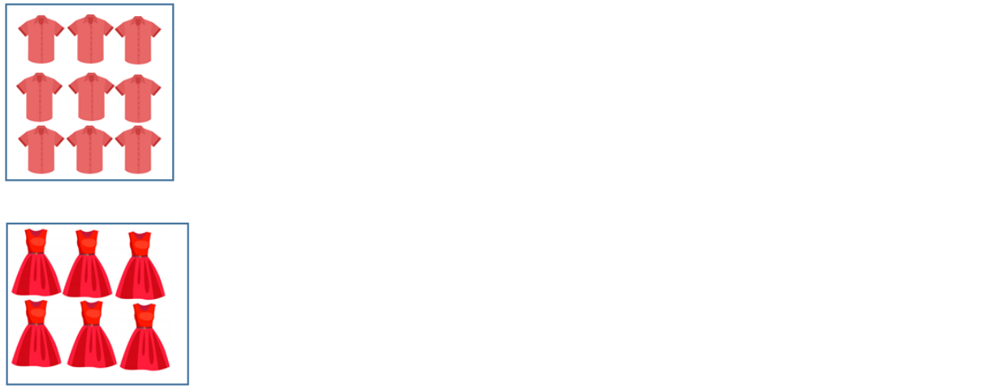
Câu nào dưới đây đúng với hình vẽ trên
A, Trên hình có 8 cái áo và 6 cái váy
B, Trên hình có 9 cái váy và 6 cái áo
C, Trên hình có 9 cái áo và 6 cái váy
D, Trên hình có 8 cái váy và 6 cái áo
Câu 8: Điền số thích hợp vào ô trống
Hình vẽ dưới đây thể hiện 7< …
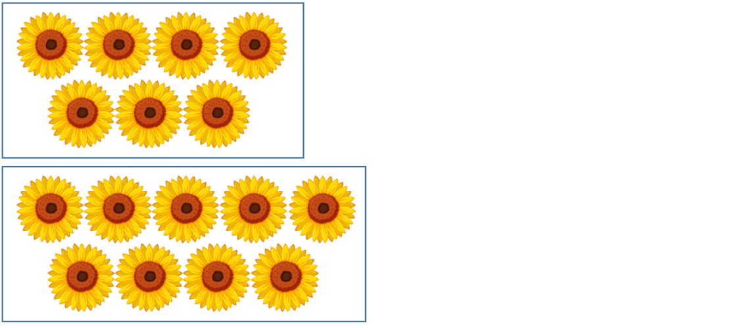
Câu 9: Hãy chọn đáp án đsung
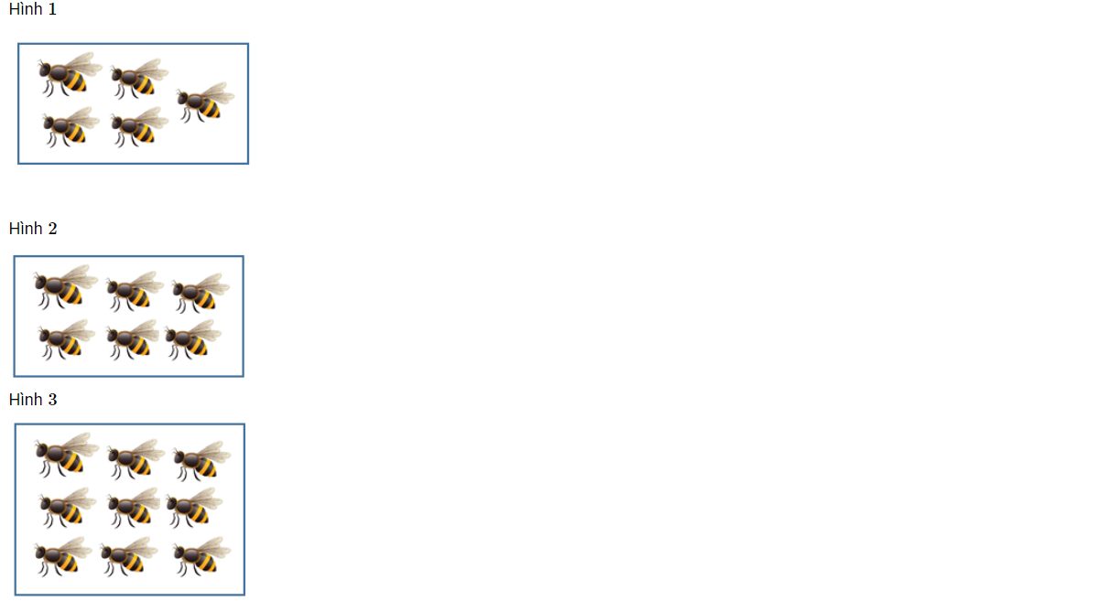
Trong các hình vẽ trên hình nào có 9 con ong
A, HÌNH 1 B, HÌNH 2 C,HÌNH 3
Câu 10: Dấu thích hợp để điền vào ô trống là
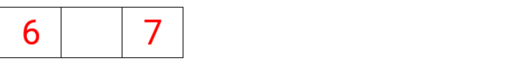
Câu 11: Dưới đây có bao nhiêu hình tròn
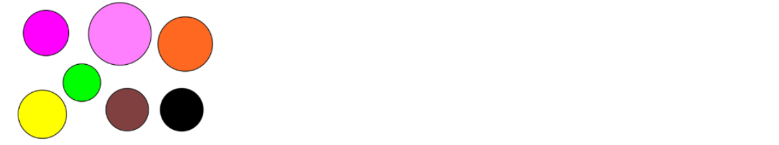
A, 6 B,7 C, 8
Câu 12: Hãy chọn câu trả lời đúng
Trong hai số 8 và 9 số nào bé hơn
A, SỐ 8 B,SỐ 9 C, HAI SỐ BẰNG NHAU
Câu 13: Hãy chọn đáp án thích hợp điền vào chỗ trống
7 > 6 > 4
Câu trên
A, ĐÚNG B,SAI
Câu 14: Điền số vào ô trống
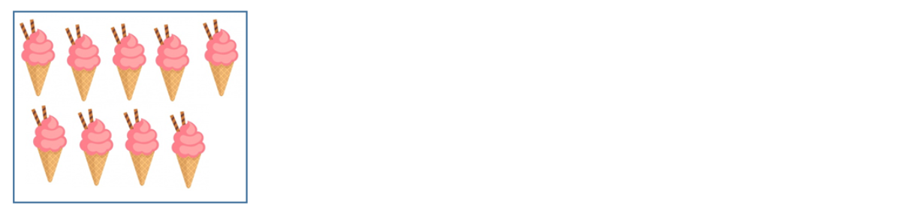
Trên hình có … cây kem
Câu 15: Trong hình có … dưa hấu
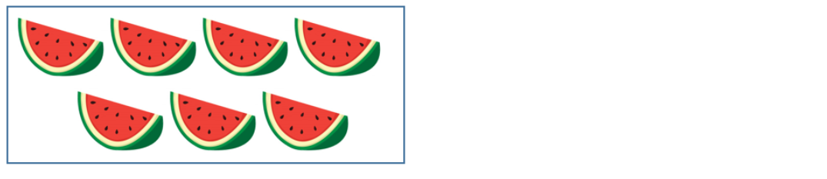
Câu 16: Hãy chọn câu trả lời đúng
Có bao nhiêu bông hoa hướng dương trong hình sau
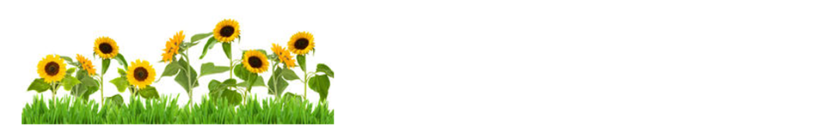
A, 6 B,7 C,8 D, 9
Câu 17: Điền số thích hợp vào ô trống
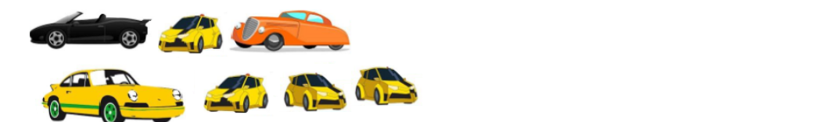
Trên hình có … chiếc ô tô
Câu 18: Hãy điền đáp án đúng theo mẫu
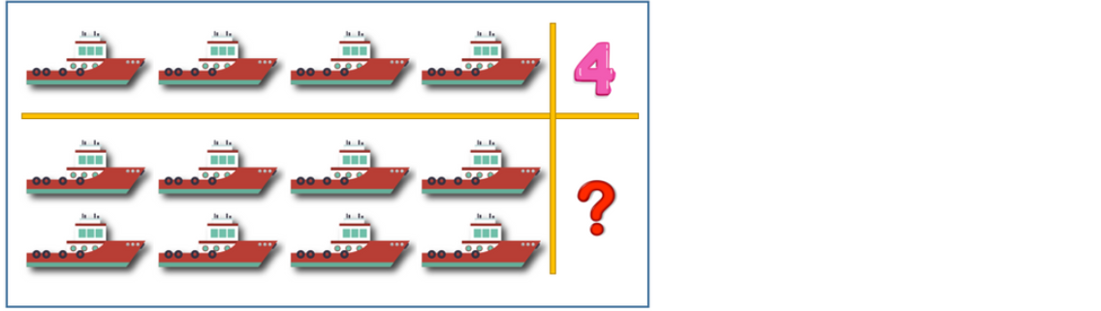
Số thích hợp để điền vào dấu hỏi chấm là …
Câu 19: Hãy chọn đáp án đúng
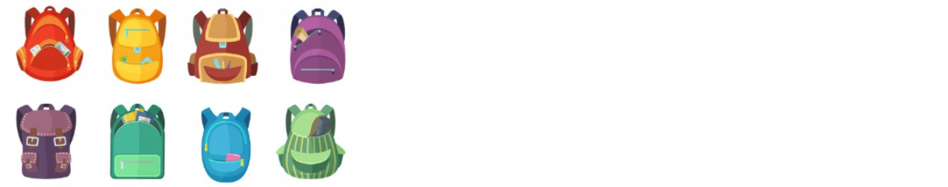
Trên hình có … chiếc cặp
Câu 20: Điền vào chỗ trống
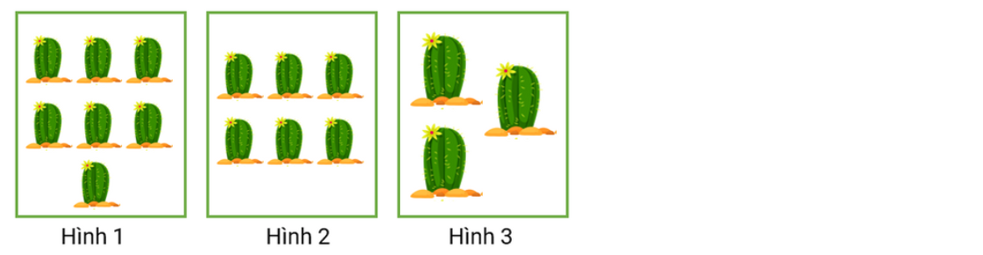
Có … hình có nhiều hơn 4 cây xương rồng
Câu 21:Điền số vào chỗ chấm
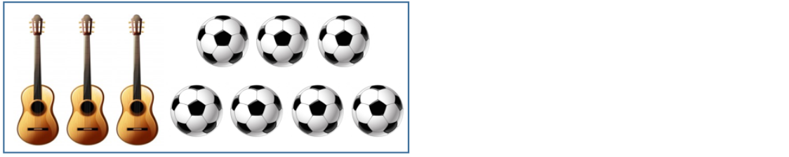
Trong hình có … chiếc đàn … quả bóng
Câu 22: Kéo đáp án vào ô trống
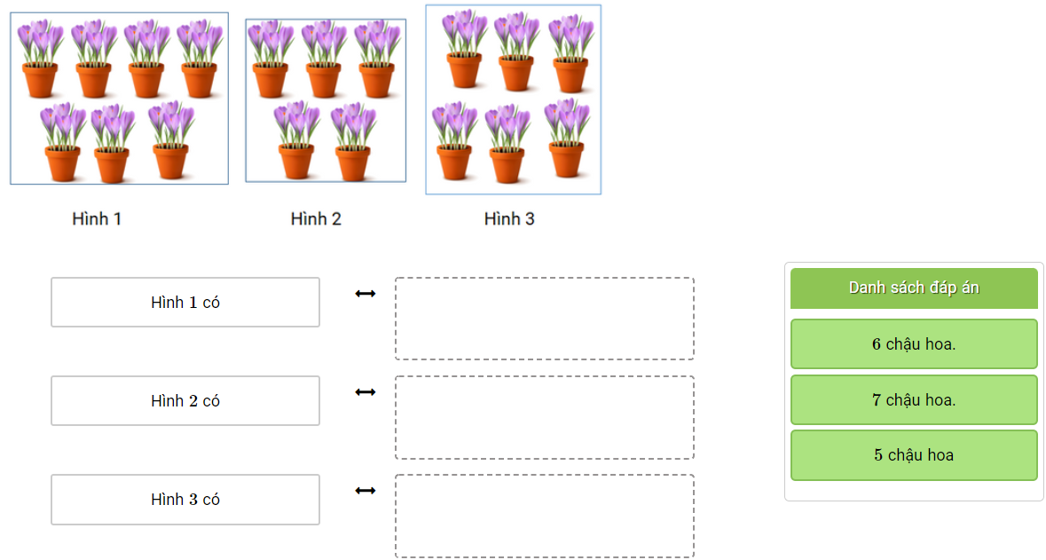
Câu 23: Chọn đáp án đúng

Từ trái qua phải , số thứ nhất là
A, Bảy B, Tám C, Chín
Câu 24: Điền số thích hợp vào ô trống
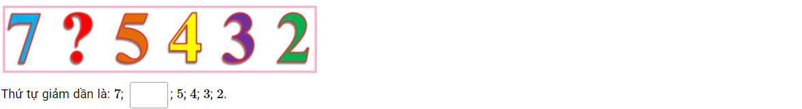
Câu 25: Cho hình vẽ
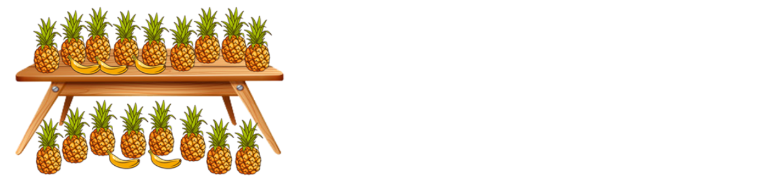
Bạn Minh nói: Trên bàn có 9 quả dứa và 3 quả chuối
Bạn Hà nói: Dưới bàn có 9 quả dứa và 3 quả chuối
Bạn nào nói đúng
A, Bạn Minh B, Bạn Hà
Câu 26: 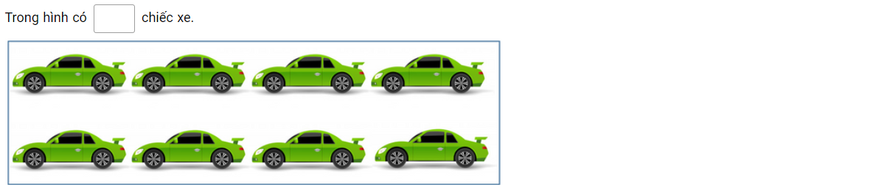
Câu 27: Điền số thích hợp vào ô trống
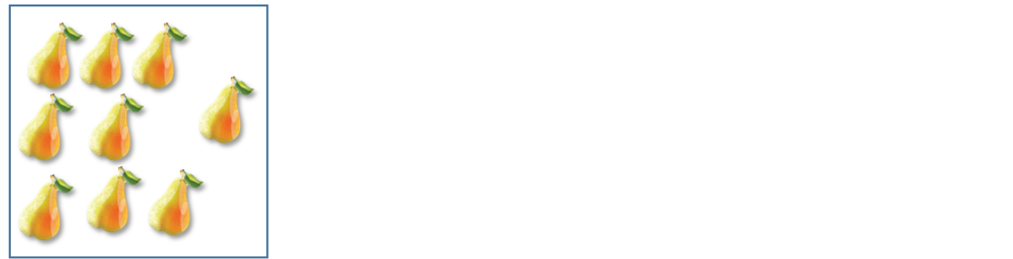
Trên hình có … quả lê
Câu 28: Hãy chọn đáp án đúng
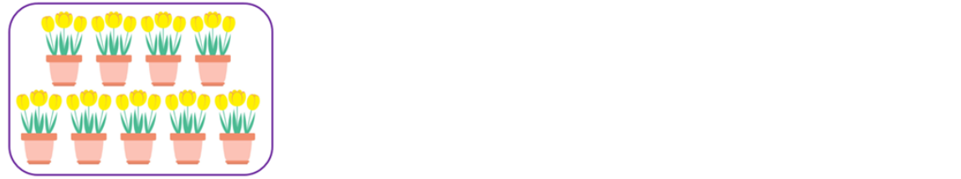
Trên hình có … chậu hoa
Câu 29: Điền vào chỗ chấm
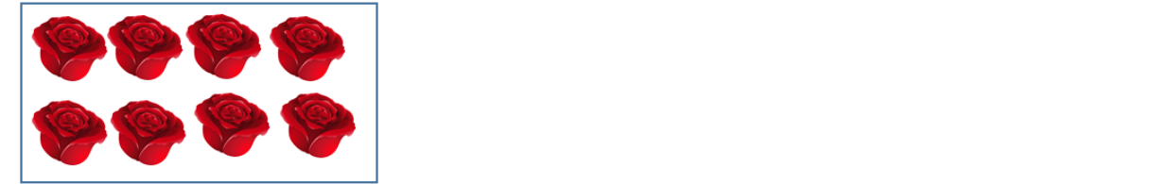
Trên hình có … bông hoa hồng
Câu30: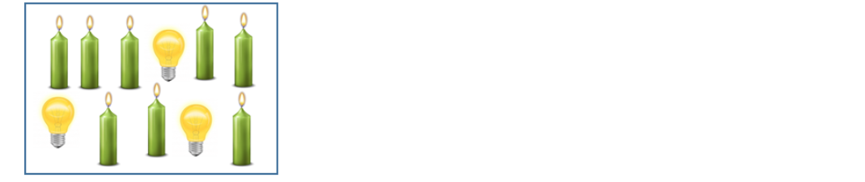
Có … cây nến trong hình đã cho
Câu 31: Điền số thích hợp vào chỗ chấm
Hình vẽ thể hiện 6 < … < …
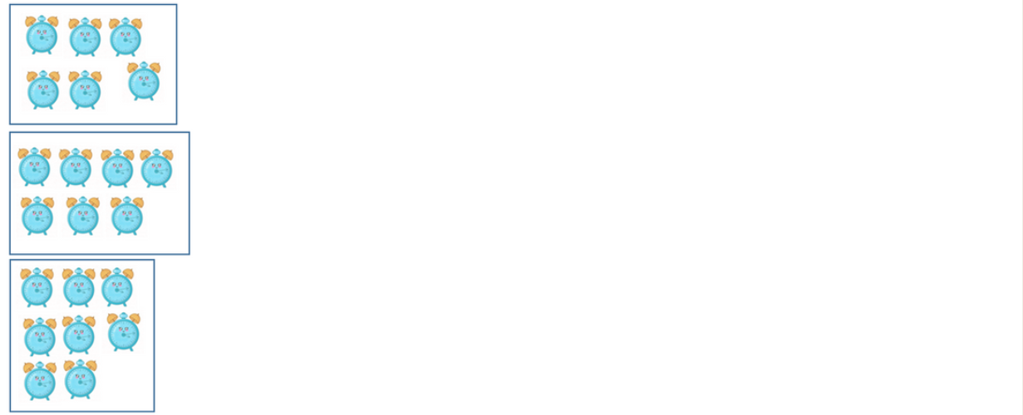
Câu 32: Hãy kéo đáp án vào ô trống để có cách đọc đúng cho các số sau: 8,9
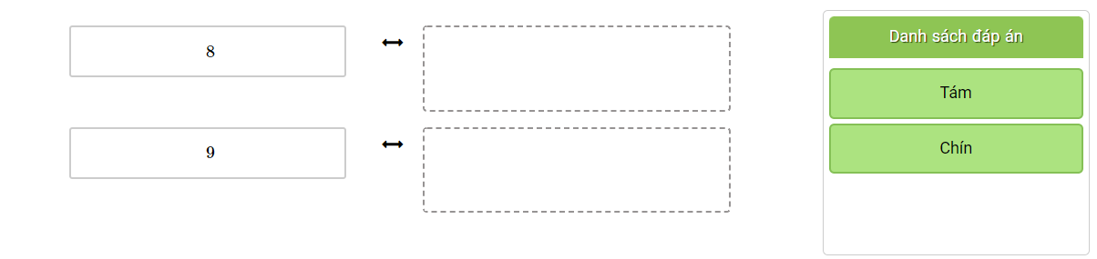
Câu 33: Hãy điền số thích hợp vào chỗ chấm
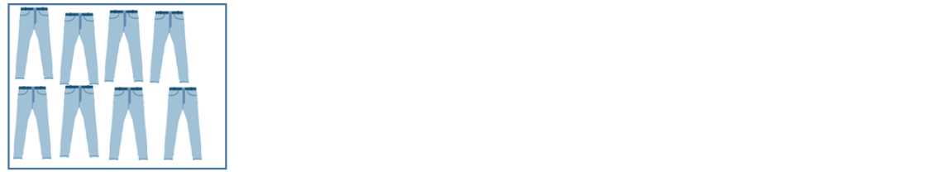
Mỗi bộ quần áo sẽ là sự kết hợp của một cái áo và một cái quần. Vậy với 8 cái quần thì cần … cái áo để tạo thành những bộ quần áo
Câu 34: Điền số thích hợp vào ô trống
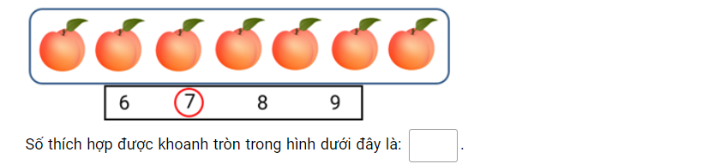
D: SỐ 0
Câu 1: Hãy chọn đáp án đúng
Số trong hình sau là số nào ?
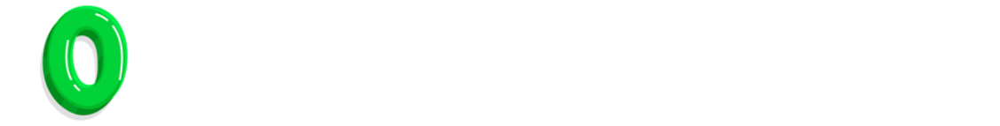
A, 0 B,1 C,2

Câu 2: Hãy chọn đáp án đúng
Chú Thỏ đang cầm bao nhiêu củ cà rốt trên tay
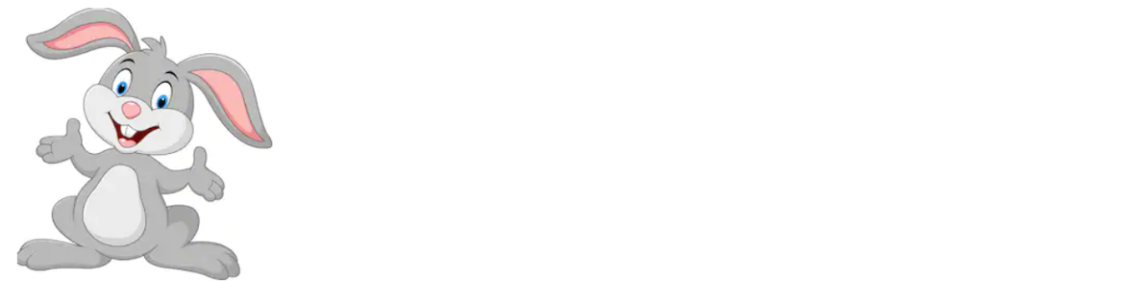
A, 0 B, 1 C, 2
Câu 3: Hãy chọn đáp án đúng
Trong hình có bao nhiêu chấm tròn
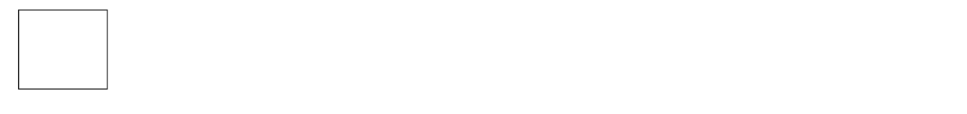
A, 0 B,1 C,2 D,3
Câu 4: Hãy điền số thích hợp vào chỗ chấm
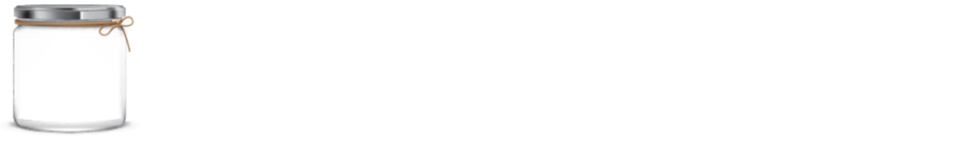
Trong bình có … chiếc kẹo
A, 0 B,1 C, 3
Câu 5: Điền số thích hợp vào chỗ chấm
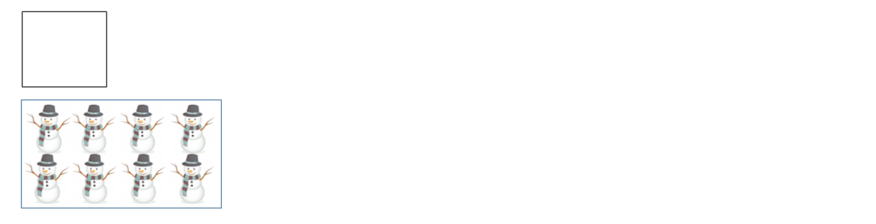
Hình trên thể hiện 0 < …
Câu 6: Hãy chọn đáp án đúng
Trong hai số 0 và 3, số nào lớn hơn
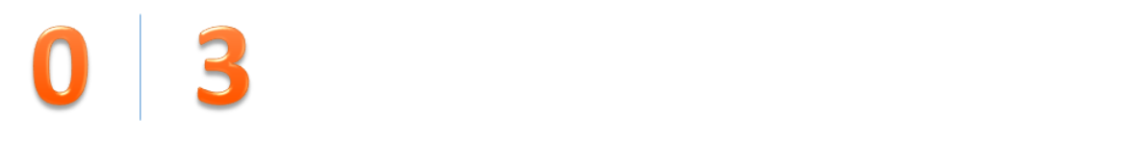
A, 0 B, 3 C, Hai số bằng nhau
Câu 7: Điền số thích hợp vào chỗ chấm
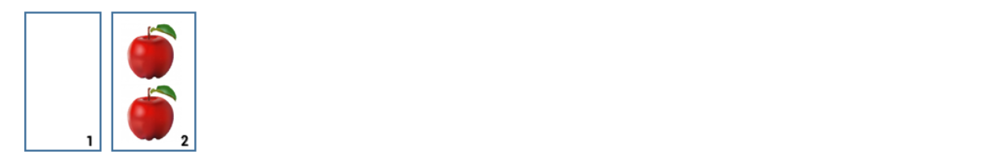
Hình vẽ thể hiện …> 0
Câu 8: Hãy kéo đáp án vào ô trống để có cách đọc đúng cho các số sau
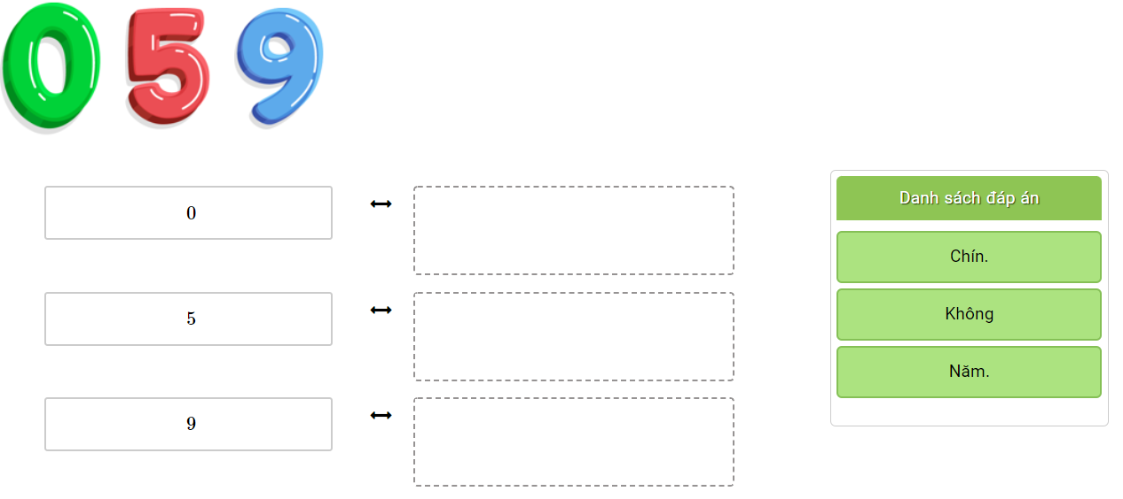
Câu 9: Trong hình sau có bao nhiêu quả dưa hấu
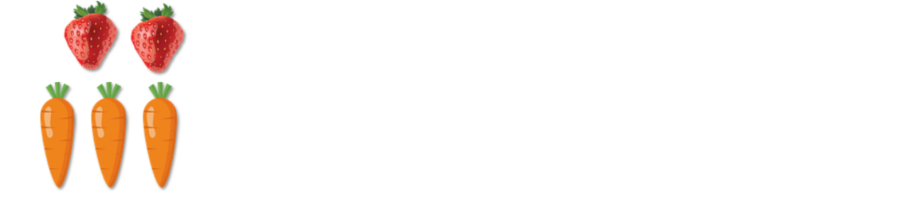
A, 0 B,2 C,3
Câu 10: Bạn hãy chọn đáp án đúng
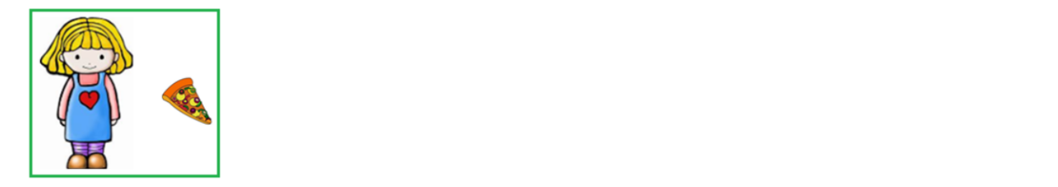
Bạn Lan có một chiếc bánh,nếu bạn Lan ăn hết chiếc bánh đó thì bạn Lan còn mấy chiếc bánh
A, 0 B,1 C, 2
Câu 11: Sắp xếp các số sau theo thứ tự từ bé đến lớn
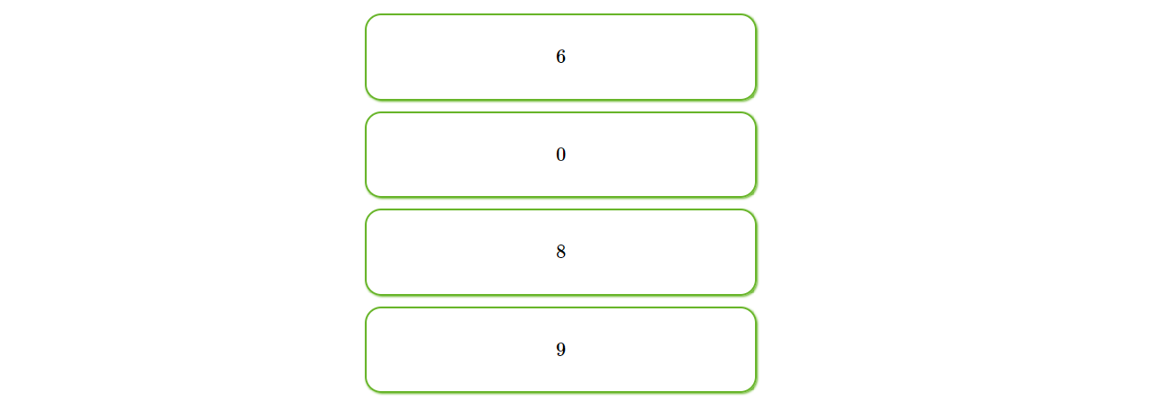
Câu 12: Bạn hãy chọn đáp án đúng
Bạn Minh nói” ô màu đỏ điền số 8, ô màu xanh điền số 1
Minh nói đúng hay sai
A, Đúng B, Sai
Câu 13: Bạn Mai được mẹ mua bóng bay. Biết rằng số quả bóng bay mẹ mua ít hơn 2 quả
Bạn Mai được mẹ mua cho … quả bóng bay
Câu 14: Bạn hãy chọn đáp án đúng để điền vào chỗ trống
6 … 0
0 … 2
Câu 15: Hãy chọn đáp án đúng để điền vào chỗ trống
Hình vẽ thể hiện
… < 1< …
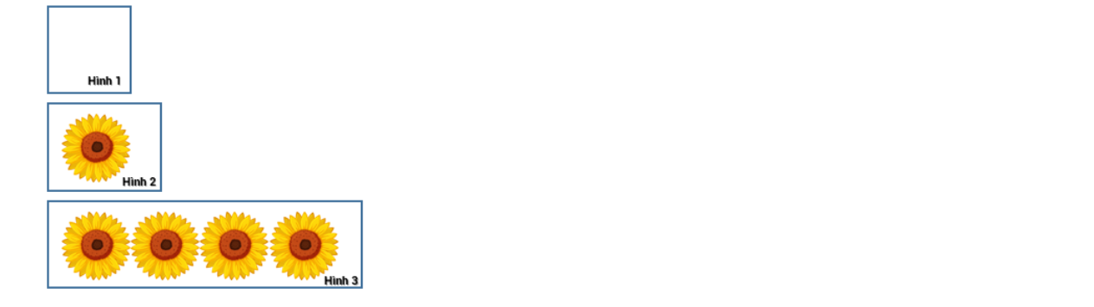
Câu 16: Bạn hãy chọn đáp án đúng
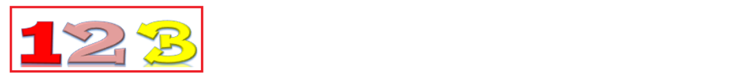
Trong các số trên, có bao nhiêu số lớn hơn 0
A, 3 B,2 C, 1
Câu 17: Hãy chọn đáp án đúng
Số nào bé nhất trong các số sau: 1,2,3,4
A, 0 B, 4 C,3 D,2
Câu 18: Hãy chọn đáp án đúng
Bạn My có 3 chiếc bánh, bạn My ăn hết 3 chiếc bánh thì bạn còn lại bao nhiêu chiếc bánh
A, 1 B,2 C,3 D, 0
Câu 19: Hãy chọn đáp án đúng
0 = 1
Đúng hay sai
A, Đúng B, Sai
Câu 20: Hãy điền số thích hợp vào chỗ trống
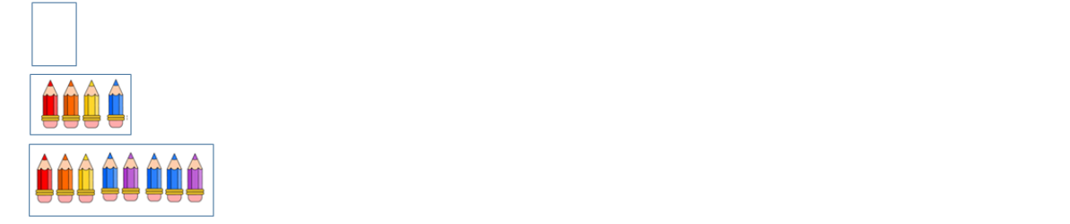
Hình vẽ minh họa phép so sánh … < 4 < …
Câu 21. Chọn đáp án đúng
Có bao nhiêu con thỏ trong hình
A. 0 B. 2 C. 4 D. 3
Câu 22. Bạn hãy chọn đáp án đúng

Số con cá trong bể nước là
A.0 B. 2 C. 4 D. 3
Câu 23. Chọn đáp án đúng
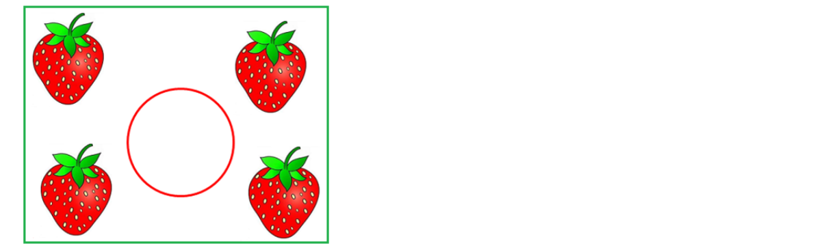
Có bao nhiêu quả dâu tây trong vòng tròn ?
0 B. C.4 D. 3
Câu 24. Trong hình có bao nhiêu quả dưa hấu
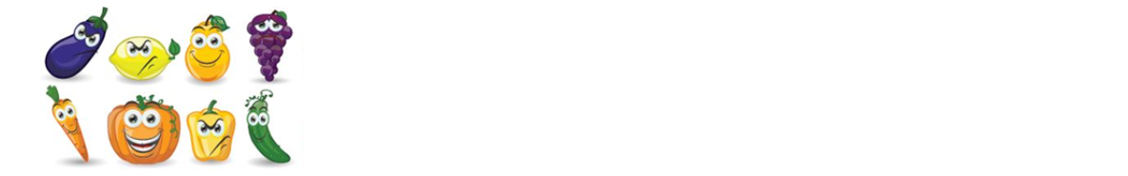
0 B. 1 C.2 D.3
Câu 25. Bạn hãy chọn đáp án đúng
Trong hai số 0 và 1 số nào nhỏ hơn
Số 0 B. Số 1
Câu 26. Bạn hãy chọn các đáp án đúng ( có thể chọn nhiều đáp án )
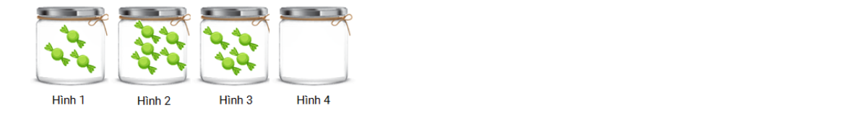

Số kẹo ở hình 1 là 5 B. Số kẹo ở hình 2 là 7
C.Số kẹo ở hình 3 là 4 D. Số kẹo ở hình 4 là 0
Câu 27.Sắp xếp các số sau theo thứ tự từ bé đến lớn

Câu 28. Điền vào chỗ chấm để được đáp án đúng
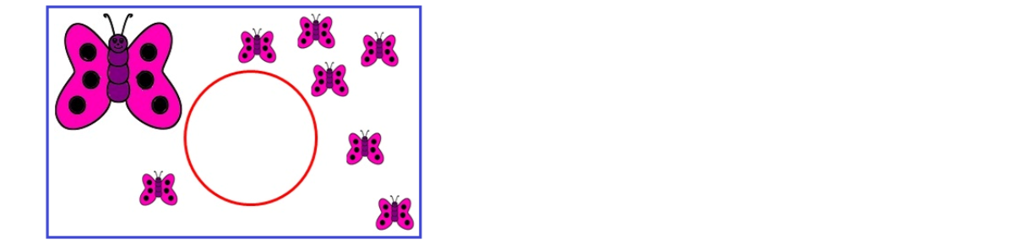
Hình trên có 8 con bướm , trong đó có … con bướm trong hình tròn
Số 10.
Câu 1. Chọn đáp án đúng
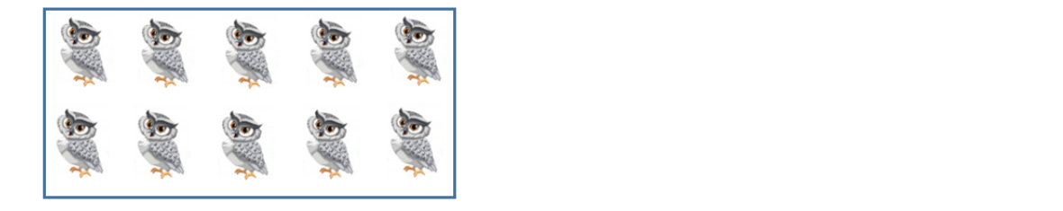
Trong hình có bao nhiêu con cú trong hình
10 B. 9 C. 8 D. 7
Câu 2. Chọn dấu > < = vào chỗ trống
> B < C. =
Câu 3. Bạn điền số thích hợp vào chỗ chấm
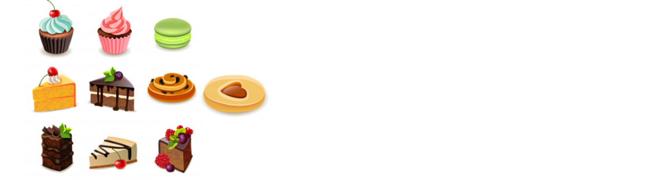
Hình trên có … chiếc bánh
Câu 4. Điền số thích hợp vào chỗ chấm
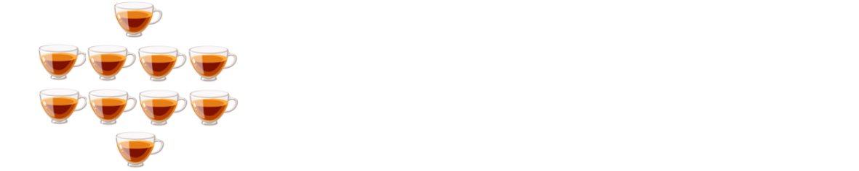
Hình trên có … tách trà
Câu 5. Chọn đáp án đúng
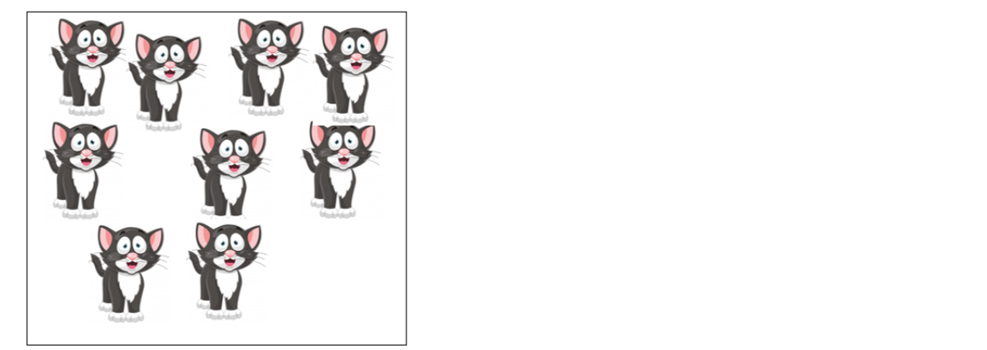
Số nào trong các số sau đây lớn hơn số con mèo trong hình trên
9 B.10 C.8 D.5
Câu 6. Bạn hãy chọn đáp án đúng
Trong hình dưới đây,số được khoanh tròn là số mấy
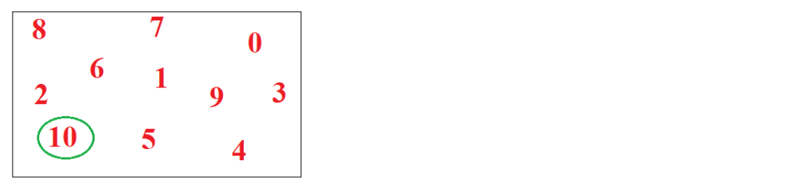
10 B. 9 C. 8 D.7
Câu 7. Bạn hãy chọn đáp án đúng
Con vật nào có số lượng 10 con
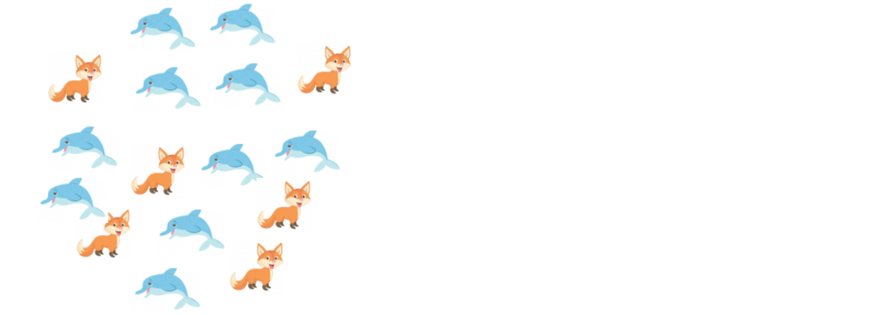
Con cáo B. Con cá heo C.Không có con nào

Câu 8. Bạn hãy chọn đáp án đúng
Hình vẽ thể hiện 10 … 9
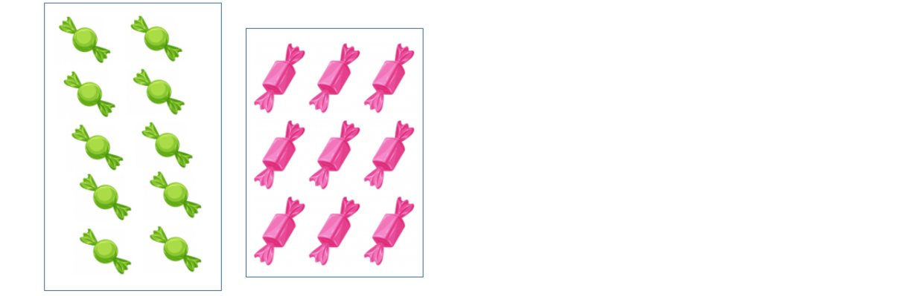

Câu 9. Kéo đáp án vào chỗ trống để có cách đọc đúng
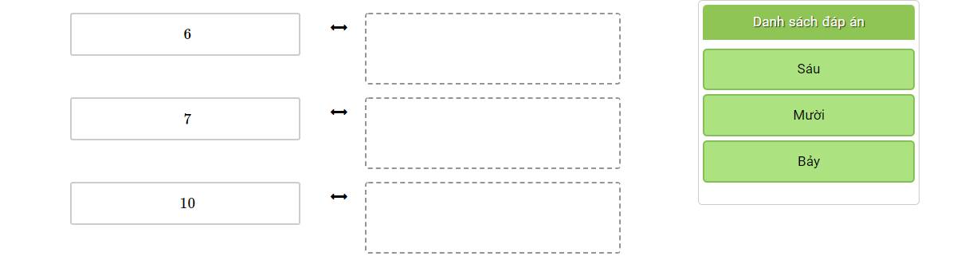
Câu 10. Bạn hãy điền số thích hợp vào chỗ chấm
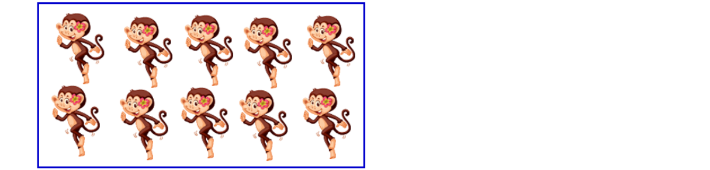
Nhà An nuôi 10 con khỉ. Hôm nay An đã cho mỗi con khỉ ăn 1 quả chuối . Số chuối An đã cho khỉ ăn trong ngày là …
Câu 11. điền > < =
Có 7 chùm nho và 10 chiếc bút chì
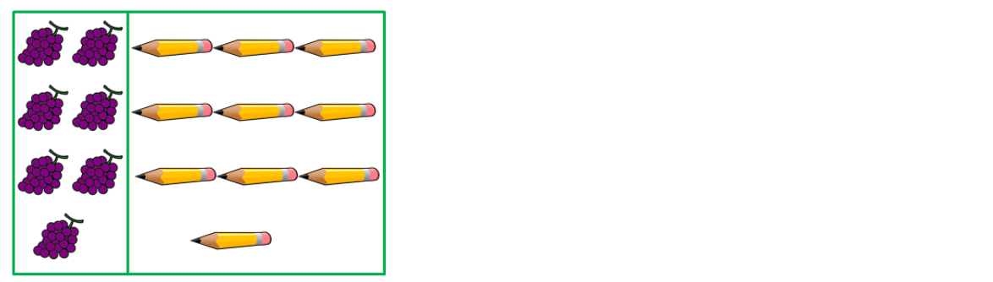
Số chùm nho … bút chì

Câu 12. Hãy chọn đáp án đúng
Có bao nhiêu hình ít hơn 10 hình tam giác
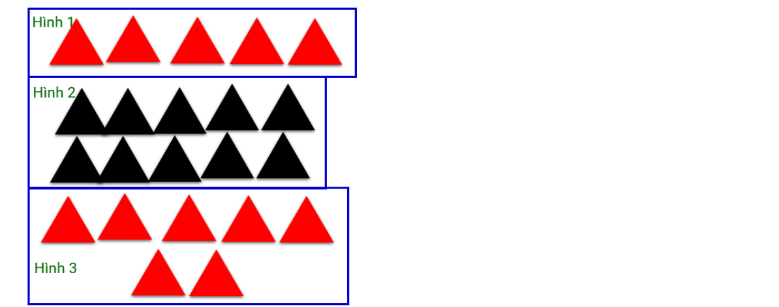
1 hình B. 2 hình c. 3 hình
Câu 13. Bạn hãy chọn đáp án đúng
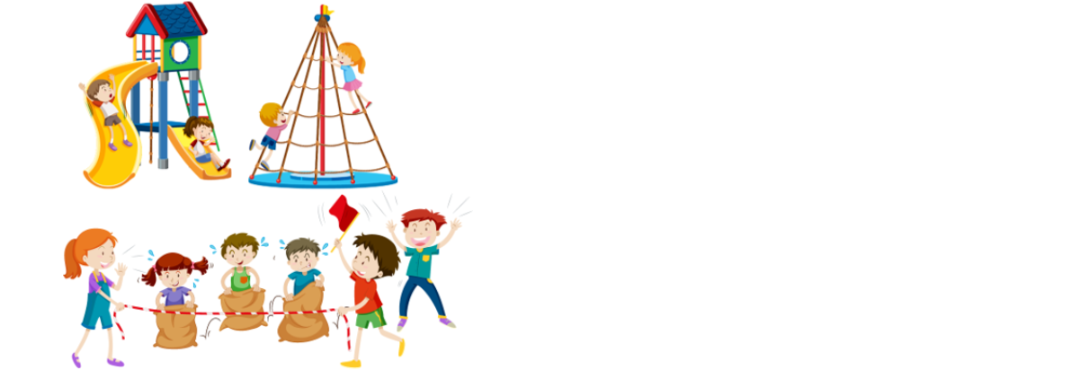
Hình trên có bao nhiêu bạn
10 B. 7 C.8 D.9
Câu 13. Điền số thích hợp vào chỗ chấm
Trong các số trên , số lớn nhất là …
Câu 14. Hãy chọn đáp án đúng
Số nào lớn hơn số túi xách trong hình
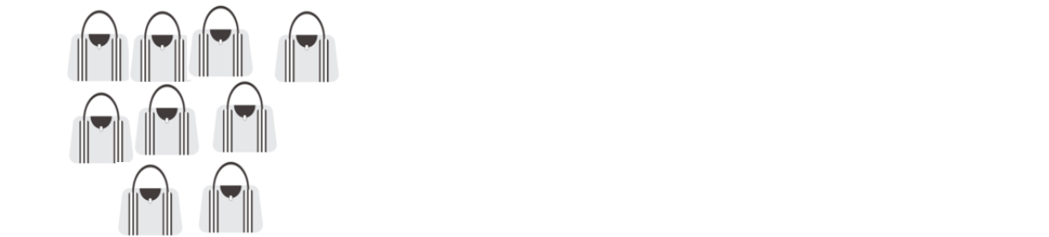
7 B.8 C.9 D.10

Câu 15. Hãy điền đáp án chính xác vào chỗ chấm
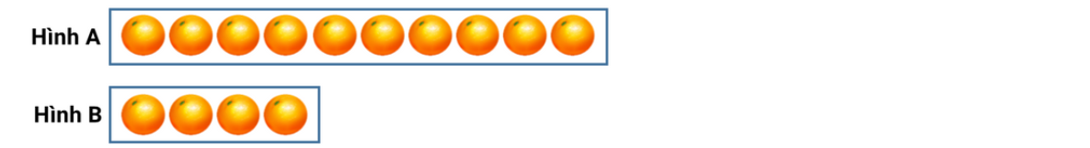
Hình có 10 quả cam là hình …
Câu 16. Sắp xếp các số sau theo thứ tự từ lớn đến bé

Câu 17. Điền số thích hợp vào chỗ chấm
Hình vẽ thể hiện
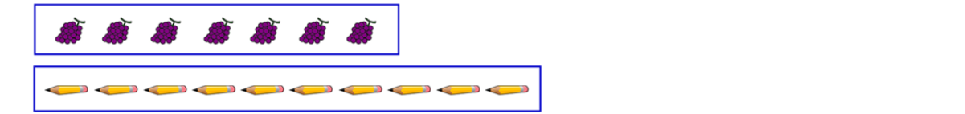
Câu 18. Trong các hình sau có bao nhiêu hình ít hơn 10 quả chuối
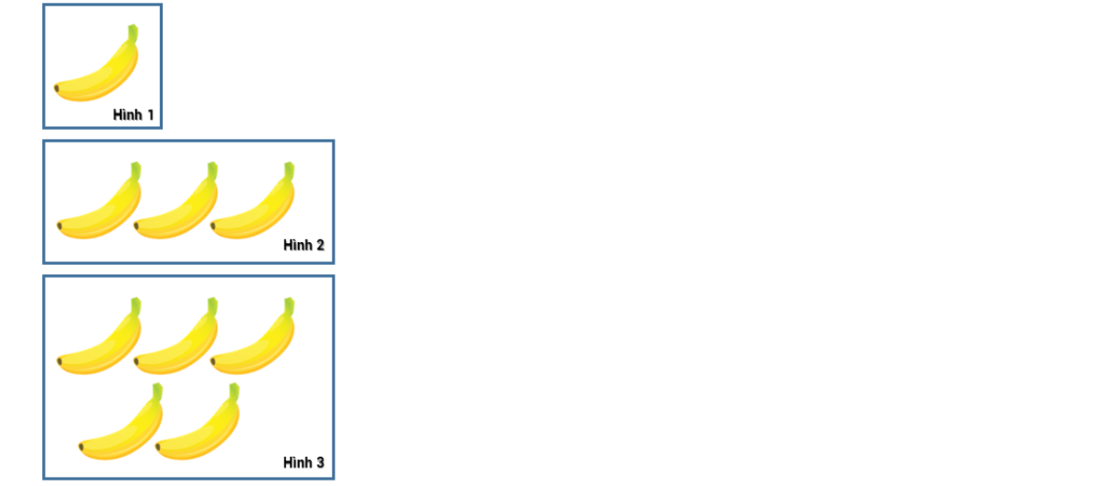
Có … hình ít hơn 10 quả chuối
Câu 19. Hãy chọn đáp án đúng
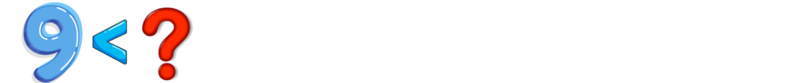
Trong các số sau , số nào phù hợp để điền vào dấu hỏi chấm
0 B.9 C.10 D.7
Câu 20. Trong hai số 10 và 9 thì số nào bé hơn
Số 9 B. Số 10 C. hai số bằng nhau

PHẦN TIẾNG VIỆT: CHỮ O Ô Ơ
Câu 1. Em hãy chọn tiếng thích hợp để điền vào chỗ trống
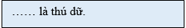
Hổ B. Chó C.Bò
Câu 2. Hãy chọn âm thích hợp điền vào chỗ trống
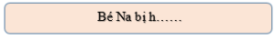
o B. ơ C.ô
Câu 3. Hãy chọn âm thích hợp điền vào chỗ trống
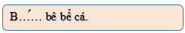
o B. ơ C.ô
Câu 4. Em hãy chọn chữ o in hoa
O Ô Ơ H B S

Câu 5.Nối các tiếng phù hợp để tạo thành từ đúng
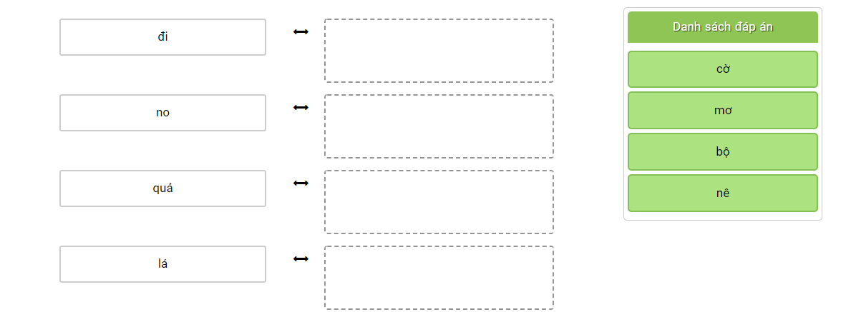
Câu 6. Hãy chọn âm thích hợp điền vào chỗ trống
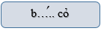
A.o B. ơ C.ô
Câu 7. Hãy chọn âm thích hợp điền vào chỗ trống
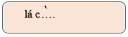
o B. ơ C.ô
Câu 8. Hãy chọn tiếng thích hợp điền vào chỗ trống

cô B.cờ C. cọ
Câu 9.Hãy nối cụm từ thích hợp để tạo thành câu đúng
